# 大模型基本知识2

# 语音识别技术中的“声学模型”

**语音识别技术中的“声学模型”主要作用是将语音转换为文本**

语音识别技术中的“声学模型”主要作用是将语音转换为文本。声学模型是语音识别系统中的核心组件之一，它负责将从语音信号中提取的声学特征，例如梅尔频率倒谱系数（MFCC）或滤波器组特征，映射到对应的音素或子词单元。这种映射通常基于统计学习方法，如隐马尔可夫模型（HMM）、深度神经网络（DNN）或端到端模型。声学模型通过大量标注的语音数据进行训练，从而学习不同发音与对应文本之间的关系。此外，声学模型还需要处理语音中的变异性，例如不同说话人的语调、口音、语速以及环境噪声的影响。为了提高识别准确率，现代语音识别系统通常结合语言模型和声学模型共同优化识别结果。

# 金丝雀发布（Canary Release）

**金丝雀发布（Canary Release）是一种在软件部署过程中常用的技术，其核心思想是将新版本的功能或代码逐步推送给一部分用户，而不是一次性地向所有用户发布。通过这种方式，开发团队可以在小范围内验证新功能的稳定性、性能以及用户体验，同时降低因潜在缺陷而导致大规模故障的风险。**通常，金丝雀发布会先面向一小部分用户（例如总用户的5%）进行部署，随后根据监控数据和反馈逐步扩大范围，直到最终覆盖所有用户。

这种发布策略在现代DevOps实践中尤为重要，特别是在微服务架构和云原生应用中。它可以与自动化监控、日志收集和A/B测试工具相结合，帮助团队快速发现并修复问题。例如，如果新版本在性能上出现了延迟增加的情况，团队可以及时回滚或修复，而不会影响到大部分用户。

金丝雀发布的实施通常依赖于负载均衡器或服务网格技术，这些工具能够精确控制流量分配。例如，在Kubernetes环境中，可以通过Istio等服务网格工具动态调整流量比例，从而实现平滑的版本过渡。此外，金丝雀发布还可以结合自动化的健康检查机制，在检测到异常时自动停止流量切换，进一步提升系统的稳定性和安全性。

与传统的全量发布方式相比，金丝雀发布提供了更高的可控性和灵活性。它不仅减少了因新版本问题带来的潜在损失，也为持续交付和持续部署（CI/CD）流程提供了更坚实的保障。在实际应用中，许多大型互联网公司都会采用金丝雀发布策略来管理其关键服务的上线过程，以确保用户体验的连续性和服务质量的稳定性。

# 灰度发布（Gray Release）

**灰度发布（Gray Release），也被称作金丝雀发布（Canary Release），是一种在软件开发和产品上线过程中常用的渐进式发布策略。该方法的核心思想是将新版本的功能或更新先发布给一小部分用户进行测试，待确认其稳定性、性能和用户体验等各方面表现良好后，再逐步扩大发布范围，最终面向所有用户全面上线。**这种策略能够有效降低新版本可能带来的风险，同时为团队提供及时反馈，以便快速修复问题。

在灰度发布过程中，通常会先选取一小部分服务器或用户群体作为测试对象。例如，一个互联网产品团队可能会选择将新版本部署在1%的服务器上，或者只对注册用户中的特定比例开放访问权限。通过这种方式，开发和运维团队可以实时监控新版本的运行情况，收集关键指标如系统响应时间、错误率、用户行为数据等，从而评估新功能的实际表现。

灰度发布不仅适用于功能更新，也广泛应用于架构调整、算法优化、界面改版等多种场景。例如，在推荐系统中引入新的排序算法时，可以通过灰度发布的方式，先让一部分用户看到由新算法生成的推荐结果，再通过A/B测试对比新旧算法的效果，决定是否全面上线。在前端界面改版时，也可以先让一部分用户使用新版界面，观察其操作习惯和反馈，再进行必要的优化和调整。

此外，灰度发布还常与A/B测试、功能开关（Feature Toggle）等技术结合使用，以实现更灵活的控制和更精准的评估。例如，通过功能开关，可以在不重新部署代码的前提下，动态开启或关闭某个功能，从而实现对不同用户群体的差异化控制。这种机制不仅提高了发布的灵活性，也增强了系统的可维护性。

在实施灰度发布时，团队通常会设定明确的监控指标和回滚机制。一旦发现新版本存在严重问题，可以迅速将其从所有服务器或用户中撤下，避免对整体系统造成影响。同时，团队也会根据测试结果不断优化发布策略，例如调整灰度范围、延长测试周期或引入更复杂的分层发布机制。

总的来说，灰度发布是一种兼顾创新与稳定性的发布方式，广泛应用于互联网、云计算、移动应用等多个领域，是现代DevOps实践中不可或缺的一部分。

# 灰度发布（Gray Release）

# PEFT（Parameter-Efficient Fine-Tuning）参数高效微调方法

1. PEFT（Parameter-Efficient Fine-Tuning） 是一类**参数高效微调技术**，核心目标是在微调大模型时**只更新少量参数**（而非全量参数），从而大幅降低计算资源和显存需求。
2. 这类方法适用于大语言模型（LLM）的微调场景（如领域适配、指令跟随等）。

## PEFT的核心代表方法：LoRA（Low-Rank Adaptation）

1. 冻结原始模型参数，仅插入小型低秩矩阵（“便利贴”）。
2. 微调时只更新这些新增的小矩阵（例如原模型参数的0.1%）。

# LoRA（Low-Rank Adaptation）低秩适应

## 想象一下：

1. **你有一个超级大的预训练模型**（比如ChatGPT、Stable Diffusion），它像一本厚厚的百科全书，包含了海量知识。它的“大脑”（参数）非常庞大，可能有数十亿甚至万亿个数字。
2. **你想教它一项新技能**（微调），比如：

用你公司的内部文档回答问题。

用某种特定的风格写诗。

生成某个动漫风格的图片。

**传统微调的问题：**

你需要动这本“厚百科全书”里的每一个字（更新所有参数），工作量巨大（计算成本高）。

需要非常强大的电脑（GPU显存要求极高）。

容易把原来学到的其他知识搞乱（过拟合新任务，遗忘旧知识）。、

## LoRA 的聪明解决办法：

**LoRA (Low-Rank Adaptation，低秩适应) 的核心思想是：不动那本厚厚的大书本身，而是给它加几页薄薄的“便利贴”！**

1. **“冻结”大模型：** 把那本厚百科全书（预训练模型的大参数矩阵 **W**）**锁死不动**（冻结权重）。这样就不会破坏它原有的知识。
2. **引入“便利贴”矩阵：** 在需要学习新任务的关键层旁边，引入**两个非常小、非常薄的新矩阵 A 和 B。**
3. A 负责把信息压缩（降维）。
4. B 负责把压缩后的信息还原（升维）到原始维度。
5. 这两个矩阵相乘 B * A 的结果，就是一个低秩矩阵 ΔW（秩可以理解为信息的“浓缩度”或“复杂度”，秩越低表示越简单、信息越浓缩）。
6. **只训练“便利贴”：** 在微调新任务时：
7. 输入数据 x 会**同时**经过原始大矩阵 W 和新加的“便利贴”矩阵 ΔW。
8. 最终的输出变成了：**output = (W + ΔW) * x = W*x + (B*A)*x**
9. **关键！** 你**只更新**新加入的两个小矩阵 A 和 B 里的参数！原始大矩阵 **W** 的参数保持冻结，一动不动。
10. **效果：**
11. 模型学会了新任务：因为 ΔW 捕捉到了任务特定的改变。
12. 节省巨量资源：A 和 B 非常小（比如原始矩阵有100亿参数，A 和 B 可能总共只有100万参数），训练它们需要的算力和显存大大降低。
13. 保留原有知识：原始大模型 W 没动，所以它掌握的海量知识不会丢失。
14. 灵活组合：训练好的“便利贴”（LoRA 适配器）可以像插件一样**单独保存和加载**。你可以训练多个不同任务的“便利贴”，需要哪个就贴哪个到大模型上。

| 特点 | 说明 |
| --- | --- |
| 省显存 | 只训练新增的小矩阵 (A 和 B)，参数更新量极小，大大降低 GPU 显存需求。 |
| 省算力 | 计算梯度只针对小矩阵，训练速度更快。 |
| 省存储 | 训练好的 LoRA 适配器文件非常小（几MB到几百MB），远小于整个大模型（几GB到几百GB）。 |
| 保知识 | 原始大模型参数冻结，不会遗忘预训练学到的通用知识。 |
| 模块化 | 不同任务的 LoRA 适配器可以像“插件”一样轻松插拔、组合使用。 |
| 防过拟合 | 低秩结构本身有一定的正则化作用，有助于防止在新任务上过拟合。 |

## LoRA 的应用场景：

**大语言模型微调：** 让通用聊天模型学习特定领域知识（法律、医疗）、特定写作风格、遵循特定指令。

**AI 绘画模型微调：** 训练模型生成特定风格（动漫风、水墨风）、特定人物/物体（你的宠物、某个动漫角色）。

**资源受限的设备：** 在手机、边缘设备上部署和更新大模型变得可能。

**快速实验迭代：** 因为训练快、成本低，可以快速尝试不同的微调任务。

## 简单一句话记住 LoRA：

**LoRA 就是给笨重的大模型贴“便利贴”来学新技能，不动本体只练小贴纸，省钱省力还高效！**

希望这个解释能让你轻松理解 LoRA 的精髓！

# 知识图谱构建中，解决数据多样性和格式不一致的关键步骤

## 数据获取与清洗（✔️）

1. **核心任务：**
2. **数据获取：**从多源获取数据（数据库、API、网页、文档等），来源天然多样（如CSV、JSON、PDF、非结构化文本）。
3. **数据清洗：**
4. **解决格式不一致：**统一时间格式（如2023-01-01 → 2023/1/1）、单位转换（如1kg → 1000g）。
5. **处理噪声与缺失值：**删除重复数据、填充缺失字段、纠正错误（如北京 vs 北京市）。
6. **结构化转换：**将非结构化文本（如新闻）抽取为结构化表格。

**为什么是关键步骤？**

**✅ 直接解决数据来源多样性和格式不一致**，为后续步骤提供干净、统一格式的输入数据。

## 本体构建与映射（✖️）

1. **核心任务：**

**本体构建：**定义知识图谱的框架（如“人物-属性-关系”的抽象模型）。

**本体映射：**将清洗后的数据字段对齐到本体中的概念（如将数据中的姓名映射为本体的人物名称）。

**为什么不是关键步骤？**

❌ 此步骤假设数据已完成清洗和结构化，不直接处理原始数据的多样性与格式问题，而是解决语义层面的统一。

## 知识融合与清洗（✖️）

1. **核心任务：**

**实体对齐：**合并不同来源的同一实体（如“马云”和“阿里巴巴创始人马云”）。

**冲突消解：**解决数据矛盾（如A来源说马云生于1964年，B来源说1965年）。

**为什么不是关键步骤？**

❌ 此步骤处理的是 已结构化数据之间的冲突，而非原始数据的格式混乱问题。属于“精加工”，非“原料处理”。

## 关系推理与链接发现（✖️）

1. **核心任务：**

**关系推理：**通过规则发现隐含关系（如从“A是B的父亲”推出“B是A的儿子”）。

**链接发现：**跨知识图谱关联实体（如链接“阿里巴巴”到“淘宝”）。

**为什么不是关键步骤？**

❌ 属于高阶语义增强步骤，完全脱离数据预处理阶段，不涉及格式或一致性问题。

## 关键逻辑梳理

| 步骤 | 核心目标 | 是否解决数据多样性和格式不一致问题 |
| --- | --- | --- |
| **数据获取与清洗** | 将多源异构数据转为统一结构化格式 | ✅ 直接解决多样性与格式不一致 |
| 本体构建与映射 | 建立语义框架 | ❌ 依赖清洗后的数据 |
| 知识融合与清洗 | 消除结构化数据的冲突 | ❌ 处理的是清洗后的数据 |
| 关系推理与链接发现 | 扩展语义关系 | ❌ 与数据预处理无关 |

🔍 简单比喻：

数据获取与清洗 = 处理原材料（把小麦、水稻脱壳、磨粉，变成统一面粉）

其他步骤 = 用面粉加工食品（如做面条、包子，不再关心原料形态）

**✅ 总结：数据来源多样性和格式不一致是知识图谱构建的起点问题，必须由 数据获取与清洗（A） 直接解决，为后续步骤奠定基础。**

# 数据清洗的具体技术

1. **格式标准化：**

使用正则表达式可以高效地从非结构化或半结构化数据中提取特定信息，例如日期、数值等。例如，可以从“发布日期：2023年1月5日”中提取出标准日期格式“2023-01-05”，也可以从“价格：¥399.99”中提取出数值“399.99”。此外，还可以对电话号码、邮政编码、身份证号等进行格式统一，例如将“(021) 1234 5678”转换为“021-12345678”，确保数据在后续分析中具有一致性。

1. **实体归一化：**

实体归一化是将不同形式但表示相同含义的实体统一为一个标准表示的过程。例如，在处理地址信息时，可能会遇到“沪”“上海市”“上海”等不同写法，这些应统一为“上海市”。类似地，“北京市”“京”“Beijing”可统一为“北京市”；“朝阳区”“北京市朝阳区”可统一为“北京市朝阳区”。这种归一化有助于在数据聚合、匹配和分析过程中避免歧义，提高数据质量。

1. **缺失值处理：**

在实际数据集中，缺失值是常见问题。处理缺失值的方法根据字段类型有所不同。对于数值型字段，可以采用均值、中位数或众数进行填充，以减少对统计分析结果的影响；对于类别型字段或文本字段，通常用“未知”“未提供”或“N/A”等占位符进行替代，以便在后续分析中识别和处理。此外，也可以根据业务背景采用前后记录填充、预测模型填充等方式，以更合理地补充缺失信息。

1. **噪声过滤：**

噪声数据可能包括无意义的字符、HTML标签、广告内容、乱码文本等，这些内容会对数据分析结果造成干扰。例如，网页抓取数据中可能包含“

”“”等HTML标签，或“点击此处查看更多”“广告：限时优惠”等广告信息。通过正则表达式或特定文本过滤规则，可以识别并删除这些噪声内容，保留真正有价值的数据。此外，还可以去除多余的空格、换行符、特殊符号等，使数据更加整洁、规范。

# 视觉大模型中，“数据增强”的主要作用

**核心概念澄清**

数据增强（Data Augmentation） 是计算机视觉中的经典技术，尤其在训练视觉大模型（如CNN、ViT）时广泛应用。其本质目的是通过对原始训练数据进行人工变换，生成新的训练样本。以下是逐项解析：

## 增加数据的多样性（✔️）

**核心机制：**

❤️对单张图像进行**无损语义的变换**，例如：

🎇几何变换：旋转（±30°）、翻转（水平/垂直）、裁剪、缩放

🎇颜色变换：调整亮度、对比度、饱和度，添加噪声

🎇高级变换：混合图像（Mixup）、随机擦除（Cutout）

**直接结果：**

🎇1张原始图像 → 生成数十甚至数百张新图像。

🎇数据分布更丰富，覆盖更多潜在场景（如不同光照、角度）。

**为什么是主要作用？**

**✅ 数据增强的核心设计目标就是解决训练数据不足和多样性缺失的问题**，避免模型过拟合有限样本。

## 减少数据的存储需求（✖️）

**实际影响：**

数据增强会**显著增加数据量（**例如原始1万张图增强后变为50万张）。

存储需求**不降反增**（需保存增强后的海量样本）。

**反例：**

若需减少存储，应使用**数据压缩**或**核心集选择（Core-set Selection）** 技术，而非增强。

## 提高模型的准确率（✖️）

**间接效果而非主要作用：**

增强后数据多样性提升 → 模型泛化能力增强 → **可能提高测试集准确率**。

**但非必然结果：**

若增强策略不当（如过度扭曲图像），反而会引入噪声，**降低准确率**。

准确率提升是数据多样性增加的**副产品**，而非增强技术的本质目的。

| 选项 | 是否符合“主要作用” | 原因说明 |
| --- | --- | --- |
| 增加数据多样性 | ✅ 是 | 数据增强的核心设计目标 |
| 减少存储需求 | ❌ 否 | 实际增加存储需求 |
| 提高准确率 | ❌ 间接结果 | 是多样性增强的潜在副产品 |

**🔍 通俗比喻：**

数据增强如同 **“用一面镜子玩分身术”：**

主要作用：让1个人变成10个不同姿势的分身**（增加多样性）**。

**不等于：**分身术能让人更健康（提高准确率）或节省空间（减少存储）。

## 数据增强的实际价值

虽然主要作用是**增加多样性**，但其最终价值体现在：

1. **抑制过拟合：**模型不再死记硬背有限样本。
2. **提升鲁棒性：**对输入变化（如光照、角度）更稳健。
3. **减少数据依赖：**降低高质量标注数据的需求量。

✅ **总结：**在视觉大模型中，数据增强的主要且直接的作用是增加数据多样性

# 逻辑回归（Logistic Regression）

### 它做什么？

逻辑回归是一种用于**分类**问题的算法（最常见的是**二分类**）。它的核心任务是：**根据输入的特征（比如年龄、收入、考试分数等）预测一个事物属于哪个类别（比如“是/否”、“通过/失败”、“垃圾邮件/非垃圾邮件”、“患病/健康”）。**

### 核心思想：

**基于线性回归：** 它首先像线性回归一样工作。想象一条直线（或一个平面/超平面），它试图找到输入特征（X）的最佳组合（加权和），得到一个数值（Z）。  
**Z = b0 + b1*X1 + b2*X2 + ... + bn*Xn**

**关键转换：**Sigmoid 函数： 这里就是“逻辑”的由来。逻辑回归不直接把 Z 当作预测结果（因为 Z 的范围是负无穷到正无穷，而我们想要一个概率）。它把 Z 输入一个特殊的 S 形函数（称为 Sigmoid 函数 或 Logistic 函数）。

**输出概率：** Sigmoid 函数的神奇之处在于，它能把任何实数 Z **压缩** 成一个介于 **0 和 1** 之间的值。这个值被解释为 **属于某个特定类别（比如“是”）的概率。**  
**概率 (Y=“是”) = Sigmoid(Z)**

如果 Sigmoid(Z) 接近 1，表示模型非常确信属于“是”类。

如果 Sigmoid(Z) 接近 0，表示模型非常确信属于“否”类。

如果 Sigmoid(Z) 接近 0.5，表示模型不太确定。

### 做决策（分类）：

模型输出的是概率（一个 0 到 1 之间的数）。为了做出明确的“是”或“否”的预测，我们需要设定一个**阈值**（通常是 **0.5**）：

如果 概率 **>= 0.5**，则预测为“是”类。

如果 概率 **< 0.5**，则预测为“否”类。

这个阈值可以根据具体需求调整（比如在疾病诊断中，为了不漏诊，可能会把阈值调低）。

### 为什么叫“回归”？

这个名字有点容易让人误解。虽然它名字里有“回归”，但它解决的是**分类**问题。

这个名字来源于它内部使用了线性回归（计算 Z）和 Sigmoid 函数（逻辑函数）的数学形式。它的核心数学原理（最大似然估计）与广义线性模型有关。

## 简单总结一下逻辑回归的步骤：

1. 收集数据（特征 X 和对应的类别标签 Y）。
2. 模型学习：找到一组权重（b0, b1, b2, …, bn），使得计算出的 Z 值，经过 Sigmoid 函数转换后，能最好地拟合训练数据中的类别概率。
3. 预测新数据：

用学到的权重计算新数据的 Z。

将 Z 输入 Sigmoid 函数，得到属于“是”类的概率。

如果概率 >= 0.5，预测为“是”；否则预测为“否”。

## 关键特点：

**输出是概率：** 这是逻辑回归的一大优势，不仅告诉你类别，还告诉你模型对这个判断有多确信。

**简单、高效、可解释：** 模型相对简单，训练和预测速度快。权重的大小和符号（正/负）可以帮助我们理解哪些特征对预测结果影响更大（正向或负向影响）。

**主要用于二分类：** 虽然可以通过扩展（如 One-vs-Rest）处理多分类问题，但其核心设计是针对二分类的。

**线性决策边界：** 逻辑回归本质上学习的是一个线性的决策边界（在特征空间中是一条直线或平面），把不同类别的点分开。如果数据本身不是线性可分的，它的表现可能不够好（这时可能需要特征工程或其他算法）。

# 神经语言模型（Neural Language Model, NLM）

神经语言模型（Neural Language Model, NLM）是用神经网络来建模语言概率的AI技术，核心目标是预测“给定上下文时，下一个词出现的概率”。

## 核心思想类比：猜词游戏

想象你和朋友玩填空游戏：

1. 朋友说：“今天天气真__，我们去公园吧！”
2. 你会猜“好”（而不是“坏”或“饿”），因为“天气真好”更符合语言习惯。神经语言模型就是学会这种“猜词规律”的AI系统。

## 关键原理

1. **输入处理：**

将句子拆解为词（如“今天/天气/真”）。

每个词转换为**向量**（一串数字表示语义，例如“好”≈[0.2, -1.7, 3.4]）。

1. **神经网络计算：**

模型分析上下文向量，通过隐藏层捕捉词之间的关系（如“天气”常与“好/坏”关联）。

输出层计算所有候选词的概率：

P(好) = 85%

P(坏) = 12%

P(饿) = 0.001%

1. **预测结果：**

选择概率最高的词作为预测结果（“好”）。

**✅ 本质：通过海量文本学习“什么词该出现在什么位置”的规律。**

## 为何比传统方法强？

| 传统方法（如N-gram） | 神经语言模型（NLM） |
| --- | --- |
| 只能记忆短距离组合（如3个词） | 捕捉长距离依赖（例：“尽管他昨天…，但他今天还是__” → 猜“迟到”） |
| 无法理解语义相似性 | 将语义相似的词映射到近似的向量（“快乐≈高兴”） |
| 数据稀疏导致泛化差 | 通过向量泛化未见过的新组合 |

## 经典模型演进

1. Word2Vec（2013）:

代表作：Skip-gram、CBOW

突破：词向量（“国王 - 男人 + 女人 ≈ 女王”）

1. RNN/LSTM（2014-2017）:

处理序列数据，但训练慢且难捕获长依赖

1. Transformer（2017至今）:

自注意力机制：动态计算词间权重

催生 BERT（双向理解）、GPT（单向生成）等大模型

## 实际应用场景

1. 输入法预测：

（输入“wo xiang” → 预测“我想”而非“我香”）

1. 机器翻译：

（生成符合目标语言习惯的词序）

1. 聊天机器人：

（根据对话历史生成合理回复）

1. 代码补全：

（IDE中按上下文提示代码）

## 重要概念图解

输入句子: "猫坐在__"   
 ↓ 词向量化   
["猫"→[0.9, -0.2], "坐在"→[1.2, 0.5]]   
 ↓ 神经网络计算   
概率分布:   
 "垫子" → 72%   
 "地板" → 25%   
 "月亮" → 0.0001%   
 ↓ 输出   
预测词: "垫子"

**💡 一句话总结：神经语言模型是让AI学会“人话”的数学引擎，通过吃透海量文本，掌握用词规律，成为语言预测大师。**

# DBSCAN（Density-Based Spatial Clustering of Applications with Noise）基于密度的噪声应用空间聚类

BSCAN（Density-Based Spatial Clustering of Applications with Noise） 是一种基于密度的聚类算法，擅长发现任意形状的簇并识别噪声点。

## 核心思想：人群聚集的比喻

想象你在广场上观察人群：

**密集区域：**一群人紧密聚集（一个簇）

**稀疏区域：**零散站立的人（噪声点）

**关键规则：**

✅ 若某人身旁有足够多邻居（密度达标），则他属于一个簇；

✅ 若他孤立无援（密度不足），则视为噪声

## 算法关键概念

| 术语 | 解释 | 类比 |
| --- | --- | --- |
| 核心点 | 周围半径ε内有≥MinPts个点 | 人群中心的人（周围≥5人） |
| 边界点 | 周围点<MinPts，但属于某核心点的邻域 | 站在人群边缘的人 |
| 噪声点 | 既非核心点也非边界点 | 广场上独自溜达的人 |
| 直接密度可达 | 点A在点B的ε邻域内，且B是核心点 | A在B的“辐射范围”内 |
| 密度相连 | 存在核心点C，使A和B都从C密度可达 | A和B通过C产生关联 |

## 工作流程（三步聚类）

1. **标记核心点：**

扫描所有点，若点P的ε邻域内有≥MinPts个点，则P标记为核心点。

# 示例：ε=100米, MinPts=5  
if len( points_in_radius(P, 100m) ) >= 5:  
 P -> 核心点

1. **连接密度可达点：**

从核心点出发，将所有密度可达的点归入同一簇（类似传染扩散）。

核心点P → 吸收邻域内所有点（包括边界点）  
 → 若邻域中有新核心点Q，继续吸收Q的邻域

1. **标记噪声：**

未被任何簇吸收的点 → 噪声点。

## 示意图

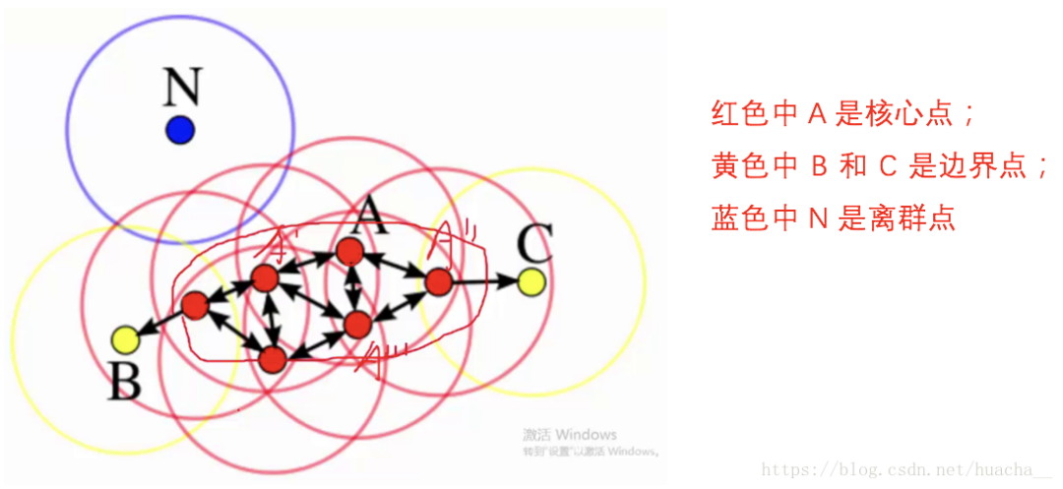

.png

## 对比K-Means的优势

| 问题 | K-Means | DBSCAN |
| --- | --- | --- |
| 簇形状要求 | 仅适应球形簇 | 任意形状（如月牙形） |
| 噪声处理 | 强行归类所有点 | 自动识别噪声点 |
| 需指定簇数量 | 必须提前设定K | 无需预设簇数 |
| 异常值影响 | 敏感 | 不敏感（噪声独立处理） |

## 参数设置指南

### ε (eps)：

🎇过小 → 所有点都成噪声

🎇过大 → 所有点合并成1簇

**技巧：**绘制**k-距离图**（k=MinPts），选拐点处ε值。

### MinPts：

🎇经验值：≥数据维度+1（如2维数据选MinPts=3~5）

🎇过小 → 噪声被误认为簇

🎇过大 → 小簇被忽略

## 实战场景

### 地理信息分析

任务：识别城市热门商圈   
- 核心点 = 店铺密集区   
- 噪声点 = 零散便利店

### 异常检测

任务：信用卡欺诈识别   
- 正常交易 = 密集簇   
- 异常交易 = 远离簇的噪声点

### 图像分割

任务：卫星图中提取森林区域   
- 树木像素 = 密集簇   
- 湖泊像素 = 独立噪声

## 代码示例（Python）

from sklearn.cluster import DBSCAN  
import numpy as np  
  
# 示例数据：二维点集  
data = np.array([[1,2], [2,2], [2,3], [8,7], [8,8], [25,80]])  
  
# 创建模型（ε=3, MinPts=2）  
model = DBSCAN(eps=3, min_samples=2)  
  
# 训练并聚类  
clusters = model.fit_predict(data)  
  
# 输出结果  
print("聚类标签:", clusters) # [0,0,0,1,1,-1] → -1表示噪声点

**💡 核心价值：DBSCAN是处理不规则簇和含噪声数据的利器，尤其适合地理数据、异常检测等场景。**

# 智能代理（Agent）

## 智能代理（Agent）的核心分类

在人工智能领域，智能代理根据其行为模式可分为多种类型：

1. **反应式代理（Reactive）：**这类代理仅根据当前环境输入做出即时反应，不具备记忆能力或对未来状态的预测能力。例如避障机器人，它通过传感器检测前方是否有障碍物，并立即做出转向或停止的反应，而不会记录过去的行为或预测下一步路径。这种代理通常适用于环境相对简单且对实时性要求较高的场景。
2. **目标导向代理（Goal-based）：**这类代理会主动规划行动，以实现特定目标。例如在导航系统中，目标导向代理能够根据当前位置和目标位置，计算出一条最优路径并动态调整行驶路线以避开交通拥堵。它们通常具备一定程度的环境建模能力和决策机制，能够评估不同行动方案对目标实现的影响。
3. **协作式代理（Collaborative）：**这类代理通过**与其他代理协同工作**，完成单一代理无法独立完成的复杂任务。协作方式包括但不限于任务分工、资源协调、信息共享和联合决策。例如在智能交通系统中，多个交通信号控制代理可以通过信息交换来优化区域内的车流分布，从而提高整体通行效率。这类代理通常需要具备通信能力和协商机制，以支持有效的合作。
4. **交互式代理（Interactive）：**这类代理主要**与人类用户进行合作或互动**，其设计重点在于理解和响应用户的意图，提供个性化或情境感知的服务。例如现代的聊天机器人不仅能识别用户输入的文本内容，还能基于对话历史和用户画像提供更自然、贴近需求的回应。这类代理广泛应用于客户服务、教育辅导、健康管理等领域，通常需要具备自然语言处理、情感识别和用户建模等技术能力。

# ROC（Receiver Operating Characteristic）受试者工作特征曲线

## 一、ROC简介

ROC（Receiver Operating Characteristic），中文名字叫**“受试者工作特征曲线”**，其主要分析工具是一个画在二维平面上的曲线——ROC 曲线。平面的横坐标是false positive rate(FPR)，纵坐标是true positive rate(TPR)。对某个分类器而言，我们可以根据其在**测试样本上**的表现得到一个**TPR和FPR点对**。这样，此分类器就可以映射成ROC平面上的一个点。调整这个分类器分类时候使用的阈值，我们就可以得到一个经过(0, 0)，(1, 1)的曲线，这就是此分类器的ROC曲线。

一般情况下，这个曲线都应该处于(0, 0)和(1, 1)**连线的上方**。因为(0, 0)和(1, 1)连线形成的ROC曲线实际上代表的是一个随机分类器。如果很不幸，你得到一个位于此直线下方的分类器的话，一个直观的补救办法就是把所有的预测结果反向，即：分类器输出结果为正类，则最终分类的结果为负类，反之，则为正类。虽然，用ROC 曲线来表示分类器的性能很直观好用。可是，人们总是希望能有一个数值来标志分类器的好坏。于是``**Area Under roc Curve(AUC)**``就出现了。顾名思义，AUC的值就是处于``**ROC 曲线下方的那部分面积的大小**。

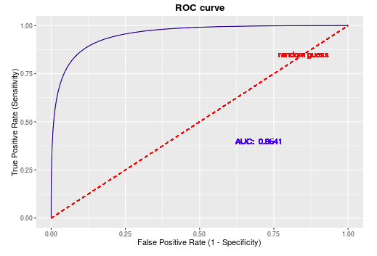

.png

## 二、基本概念

#### 1. 四种分类

真正（True Positive , TP）被模型预测为正的正样本； 假负（False Negative , FN）被模型预测为负的正样本； 假正（False Positive , FP）被模型预测为正的负样本； 真负（True Negative , TN）被模型预测为负的负样本。

#### 2. 横纵坐标解释

该曲线的横坐标为假阳性率（False Positive Rate, FPR），

N是真实负样本的个数，  FP是N个负样本中被分类器预测为正样本的个数。

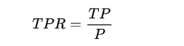

.png

纵坐标为真阳性率（True Positive Rate, TPR），

P是真实正样本的个数， TP是P个正样本中被分类器预测为正样本的个数。

**3.混淆矩阵**

对于二分类问题，可将样本根据其真实类别与学习器预测类别的组合划分为TP(true positive)、FP(false positive)、TN(true negative)、FN(false negative)四种情况，TP+FP+TN+FN=样本总数。

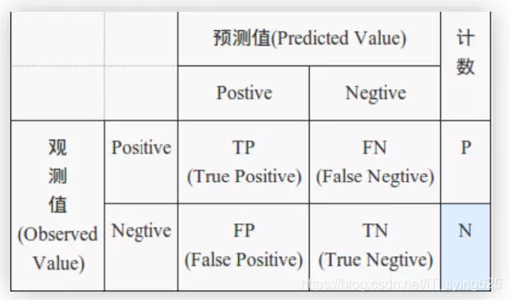

.png

### **[真值](https://so.csdn.net/so/search?q=%E7%9C%9F%E5%80%BC&spm=1001.2101.3001.7020)**/真实值/理想值/主观值（形而上学世界里）

* 比如丢硬币的任意一边的概率=0.5，这个就是真实值
* 真实，语言意义所指的层面是，理想世界，数学理想世界的那个真实。
* 也是个理想值，主观的
* 整个主观是指不存在现实里，只存在形而上学层次的值。

### 实际值/现实值/观测值/样本值（看到的/记录下来的）

* 因为是观察到真实世界里发生了的，从而记录下来的
* 这个才是客观的
* 注意：客观的不是真实的（这个要有一定哲学形而上学的思维）
* 这个客观是指，现实中记录的数。

### 拟合值/预测值（算出来的）

● 用模型去拟合现有的观测值/样本值，目的是为了产生一些现实中没有的预测值(如时间序列未来的预测值)。

● 但是同时，因为模型拟合很难100%贴合观察数据，对于之前的观测值/样本值，也产生了对应的拟合值。

● 这个也是客观存在得，算出来的值。

● 模型Function（观察值）→ 拟合值+预测值

## 三、为什么要选择ROC？

既然已经这么多评价标准，为什么还要使用ROC和AUC呢？因为ROC曲线有个很好的特性：当测试集中的正负样本的分布变化的时候，ROC曲线能够保持不变。在实际的数据集中经常会出现类不平衡（class imbalance）现象，即负样本比正样本多很多（或者相反），而且测试数据中的正负样本的分布也可能随着时间变化。下图是ROC曲线和Precision-Recall曲线的对比：

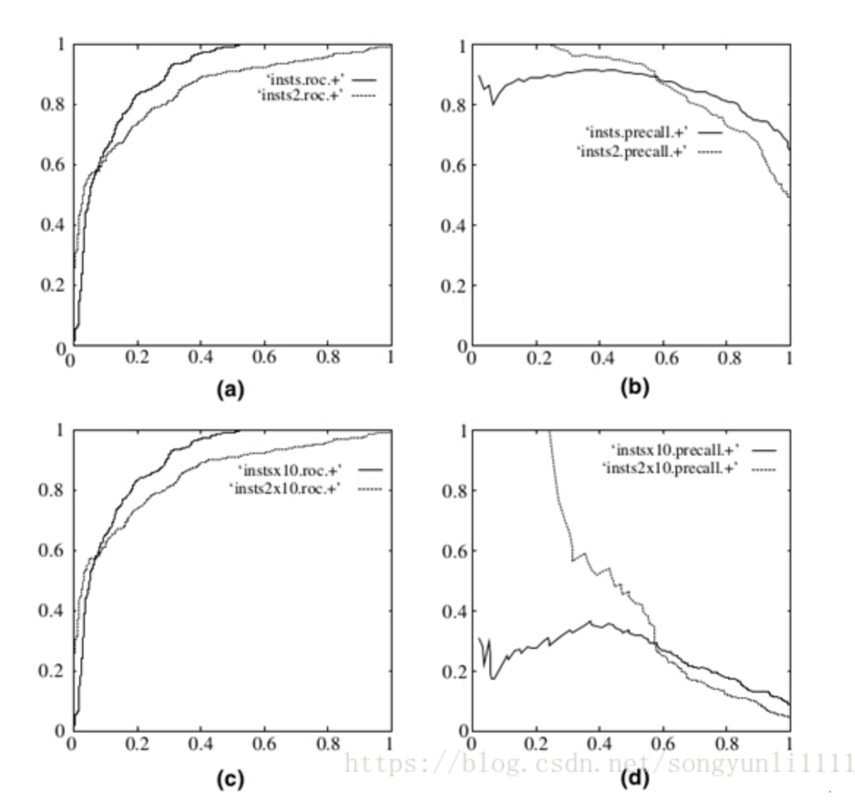

.png

其中第一行ab均为原数据的图，左边为ROC曲线，右边为P-R曲线。第二行cd为负样本增大10倍后俩个曲线的图。可以看出，ROC曲线基本没有变化，但P-R曲线确剧烈震荡。因此，在面对正负样本数量不均衡的场景下，ROC曲线（AUC的值）会是一个更加稳定能反映模型好坏的指标。

## 四、AUC作为评价标准

**1. AUC (Area Under Curve)**

被定义为ROC曲线下的面积，取值范围一般在0.5和1之间。使用AUC值作为评价标准是因为很多时候ROC曲线并不能清晰的说明哪个分类器的效果更好，而作为一个数值，对应AUC更大的分类器效果更好。

**2.AUC 的计算方法**

非参数法：（两种方法实际证明是一致的）

(1)*梯形法则*：早期由于测试样本有限，我们得到的AUC曲线呈阶梯状。曲线上的每个点向X轴做垂线，得到若干梯形，这些梯形面积之和也就是AUC 。

(2)*Mann-Whitney统计量*： 统计正负样本对中，有多少个组中的正样本的概率大于负样本的概率。这种估计随着样本规模的扩大而逐渐逼近真实值。

参数法：

(3)主要适用于_二项分布_的数据，即正反样本分布符合正态分布，可以通过均值和方差来计算。

**3.从AUC判断分类器（预测模型）优劣的标准**

· AUC = 1，是完美分类器，采用这个预测模型时，存在至少一个阈值能得出完美预测。绝大多数预测的场合，不存在完美分类器。

· 0.5 < AUC < 1，优于随机猜测。这个分类器（模型）妥善设定阈值的话，能有预测价值。

· AUC = 0.5，跟随机猜测一样（例：丢铜板），模型没有预测价值。

· AUC < 0.5，比随机猜测还差；但只要总是反预测而行，就优于随机猜测。

三种AUC值示例：

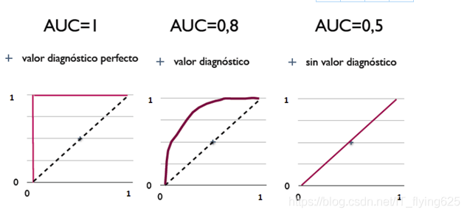

.png

**总结：AUC值越大的分类器，正确率越高**

**4. 不同模型AUC的比较**

总的来说，AUC值越大，模型的分类效果越好，疾病检测越准确；不过两个模型AUC值相等并不代表模型效果相同，例子如下：

下图中有三条ROC曲线，A模型比B和C都要好

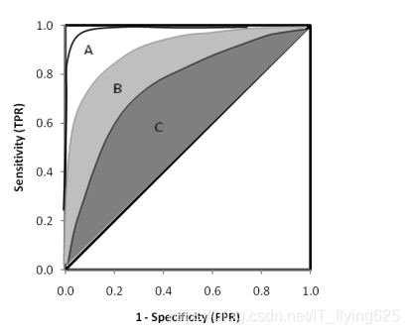

.png

下面两幅图中两条ROC曲线相交于一点，AUC值几乎一样：当需要高Sensitivity时，模型A比B好；当需要高Speciticity时，模型B比A好

| .png | .png |
| --- | --- |

**曲线意义：**

曲线越靠近左上角（TPR高，FPR低），模型性能越好。

曲线越接近对角线，模型性能越接近随机猜测。

# 混淆矩阵

想象一下，你训练了一个模型来识别图片里的是猫还是狗。你拿100张新图片（已知答案）去测试它。

测试完了，你需要知道：

1. 它认对了多少只猫？多少只狗？
2. **更重要的是：它把多少猫错认成了狗？又把多少狗错认成了猫？**

**混淆矩阵就是一张专门记录这些“对”和“错”的表格！**

它通常长这样（以猫狗二分类为例）：

/

|  | 模型预测：猫 | 模型预测：狗 |
| --- | --- | --- |
| 真实是：猫 | ✅ 猫认对了 (TP) | ❌ 猫认成狗 (FN) |
| 真实是：狗 | ❌ 狗认成猫 (FP) | ✅ 狗认对了 (TN) |

**解释表格里的四个格子：**

✅ 猫认对了 (TP - True Positive)：

1. 真实是猫，模型也预测是猫。
2. 正确！ 这叫“真阳性”。

❌ 猫认成狗 (FN - False Negative)：

1. 真实是猫，但模型错误地预测成了狗。
2. 错误！ 这叫“假阴性”（模型“漏掉”了这只猫）。

❌ 狗认成猫 (FP - False Positive)：

1. 真实是狗，但模型错误地预测成了猫。
2. 错误！ 这叫“假阳性”（模型“误报”了猫）。

✅ 狗认对了 (TN - True Negative)：

1. 真实是狗，模型也预测是狗。
2. 正确！ 这叫“真阴性”。

## 为什么它比单纯“准确率”更有用？

假设有99张猫图，1张狗图。模型如果**偷懒，把所有图都预测成猫：**

1. **准确率** = (99只猫认对了 + 0只狗认对了) / 100 = 99%！看起来很高吧？
2. **但看混淆矩阵：**
3. TP = 99 (猫认对了)
4. FN = 0 (没有猫被认错)
5. FP = 1 (那只可怜的狗被认成猫了！)
6. TN = 0 (没有狗被认对)
7. 问题暴露了！ 这个模型根本不会认狗，它只是靠“猜猫”混了个高准确率。混淆矩阵清楚地显示了它把唯一的狗认错了（FP）。

## 混淆矩阵能帮你算出更重要的指标：

1. **精确率 (Precision)：**模型说“是猫”的里面，**有多少真猫？**

TP / (TP + FP) = 猫认对了 / (猫认对了 + 狗被误认成猫)

关心“别冤枉狗”（减少误报FP）时重要。 比如垃圾邮件检测（别把重要邮件当垃圾）。

1. **召回率 (Recall / 查全率)：所有真猫里**，模型找出了多少？

TP / (TP + FN) = 猫认对了 / (猫认对了 + 猫被误认成狗)

关心“别漏掉猫”（减少漏报FN）时重要。 比如疾病诊断（别漏掉病人）。

1. **特异度 (Specificity)：所有真狗**里，模型找出了多少？

TN / (TN + FP) = 狗认对了 / (狗认对了 + 狗被误认成猫)

## 总结一下混淆矩阵：

**它是什么？** 一张记录分类模型预测结果和真实结果对照关系的表格。

**核心价值？** 不仅告诉你对了多少，更清晰地告诉你错在了哪里（哪种错误多：FP还是FN？）。

**有什么用？** 帮你全面了解模型表现，发现模型的弱点（比如它是不是总把A类错认成B类？），并计算出更细致、更有业务意义的指标（精确率、召回率等）。

简单记：它就是模型的“错误分类明细账”！ 想真正了解模型分类能力好坏，光看总分（准确率）不够，得翻开这个账本仔细看看它具体在什么地方“犯糊涂”了。

# 大模型通常通过深度学习方法来理解和生成自然语言

## 大模型的核心技术是深度学习

**深度学习架构：**现代大模型（如GPT、BERT、Llama等）全部基于**Transformer架构**，这是深度学习的代表技术。

核心组件：自注意力机制（Self-Attention）、多层神经网络

训练方式：在海量文本上通过**反向传播优化参数**

**与传统方法的本质区别：**

| 方法 | 原理 | 局限性 |
| --- | --- | --- |
| 深度学习 | 从数据中自动学习抽象特征 | 需大量计算资源 |
| 统计分析 | 基于概率和统计规则 | 无法处理长距离依赖 |
| 规则导向系统 | 人工编写语法/语义规则 | 泛化能力差 |

## 深度学习的核心优势

### 端到端学习：

输入原始文本 → 神经网络自动学习词法/句法/语义 → 输出生成结果

（无需人工设计特征）

### 上下文理解：

通过自注意力机制捕捉长距离依赖（如理解段落中代词的指代对象）。

### 生成能力：

基于概率采样生成连贯文本（如GPT写小说、写代码）。

## 技术演进图示

自然语言处理技术演进：  
[1950s-1990s] [2000s-2010s] [2017-至今]  
规则系统 → 统计分析 → 浅层神经网络 → 深度学习大模型（Transformer）  
 ↑ ↑  
 瓶颈： 突破：  
 • 语义缺失 • 理解上下文  
 • 泛化差 • 零样本学习

## 实践对比：

# 统计方法（N-gram）  
from nltk import ngrams  
text = "大模型是深度学习"  
bigrams = list(ngrams(text.split(), 2)) # 输出：[('大模型', '是'), ('是', '深度学习')]  
  
# 深度学习方法（Hugging Face演示）  
from transformers import pipeline  
generator = pipeline('text-generation', model='gpt2')  
generator("大模型是") # 输出："大模型是人工智能领域的革命性技术..."

**总结：大模型的核心突破源于深度学习（尤其是Transformer），使其能真正理解语言语义并生成人类级文本。**

# 反向传播算法（Back-propagation, BP）

我们用最简单的方式来理解反向传播算法（Backpropagation），就像教一个小朋友学走路一样：

**核心目标：** 教神经网络（一个由很多小计算单元“神经元”连接成的复杂函数）学会做对事情。比如识别图片里是不是猫。

**关键问题：** 网络一开始是“瞎蒙”的，会犯很多错误。我们怎么告诉它：“你刚才猜错了，而且具体是哪里（哪些连接权重）需要改，怎么改（改多点还是改少点）？”

**反向传播就是解决这个问题的“老师”和“导航仪”。**

## 想象一个场景：

1. **前向传播（学生做题）**： 你给网络一张猫的图片（输入数据）。图片信息像水流一样，从网络的入口（输入层）经过中间复杂的管道和阀门（隐藏层，每个连接上有个“阀门”叫权重），最终流到出口（输出层），得出一个答案，比如“70% 是猫”（预测输出）。但正确答案是“100% 是猫”（真实标签）。
2. **计算错误（老师批卷）**： 我们比较网络的答案（70%）和正确答案（100%），发现它错了。我们用一个叫“损失函数”的小工具算出一个**总错误值**（比如误差是30%）。这个值代表了网络当前表现有多差。

**现在关键来了：**错误是算出来了，但网络有成千上万个“阀门”（权重），到底是哪些阀门开得太大或太小导致了错误？该把它们拧松点还是拧紧点？拧多少？

1. **反向传播（老师分析错题 + 告诉学生哪里错了 & 怎么改）：**
2. **从后往前找原因：** 老师（反向传播算法）拿到那个“总错误值”（30%）后，它**从网络的最后面（输出层）开始，一层一层地往回（输入层方向）走。**
3. **分摊责任**： 老师走到输出层问：“喂，输出神经元，这个30%的错误，你有多少责任？是不是你算错了？” 输出神经元说：“有一部分是我的错（比如10%），但前面那个神经元传给我的数就不太对（比如它该给我0.9，结果只给了0.7），它也有责任！”
4. **继续追溯**： 老师记住输出神经元的责任（10%），然后走到它前面连接的隐藏层神经元，问它：“喂，隐藏层神经元A，输出神经元说它算错的一部分原因是你给它的数不对（0.7而不是0.9）。而且，你导致了10%的错误，你自己该承担多少？你前面连接的神经元又有多少责任？” 隐藏层神经元A计算一下说：“哦，这个错误里，我有5%的责任（因为我的输出影响了后面的错误），另外5%是前面神经元B传给我的数不好。”
5. **逐层传递**： 老师就这样，**从后往前（反向），一层一层（传播）**，把最开始的“总错误值”像剥洋葱一样，分解、分摊到网络中每一个具体的“阀门”（权重）上。这个过程利用了一个强大的数学工具叫**链式法则**来计算每个权重对总错误的具体“贡献”（贡献的大小和方向，数学上叫**梯度**）。
6. **得出修改指南**： 当老师走完整个网络（回到输入层附近），它就知道了网络中**每一个权重阀门**对最终错误要负多少责任（梯度是多少）。这个“责任”告诉了我们：
7. **方向：** 这个阀门是应该**调大**点（让信号流更强）还是**调小**点（让信号流更弱）才能减少错误？
8. **幅度：** 这个阀门需要调整**多大的量**？责任（梯度）大的阀门，说明它对错误影响大，需要多调点；责任小的阀门，就少调点。
9. **更新权重（学生改正）：** 拿到老师给的详细“修改指南”（每个权重的梯度）后，网络就可以用另一个小工具（优化器，比如最简单的**梯度下降**）来实际调整那些阀门（权重）了：.png这里的“学习率”就像老师让学生一次改多少，太小改得慢，太大可能改过头。
10. 重复： 给网络看下一张图片（新的训练数据），再来一遍：前向传播 -> 算损失 -> 反向传播（分摊错误，算梯度） -> 更新权重。就这样一遍一遍地练习（迭代），网络在“老师”反向传播的指导下，不断调整它的“阀门”（权重），让它的预测越来越接近正确答案（损失越来越小），最终学会完成任务（比如准确识别猫）。

### 总结成一句话：

**反向传播算法就是一个高效的“错误责任追溯器”。它从网络的输出错误开始，利用链式法则，一层层反向计算网络中每一个参数（权重）对这个错误的具体“贡献”（梯度），从而指导我们如何精确地调整这些参数来减少错误，让网络不断学习进步。**

## 核心要点：

**反向：** 计算顺序是从输出层向输入层进行。

**传播：** 误差信号（梯度）通过网络结构一层层传递回去。

**核心工具：** 链式法则（用于计算梯度）。

**输出：** 每个权重的梯度（指明该权重需要调整的方向和幅度）。

**目的：** 为优化算法（如梯度下降）提供精确的调整依据，以最小化损失函数。

# 在模型部署中，A/B测试的作用

在机器学习和人工智能模型的实际应用过程中，模型部署阶段是将训练完成的模型投入生产环境、使其能够为真实用户提供服务的关键步骤。在这个过程中，A/B测试扮演着至关重要的角色。**A/B测试是一种统计方法，用于比较两个或多个不同版本的系统、模型或策略，以确定哪一种在实际运行中表现最佳。通过部署多个模型版本，并将它们分配给不同的用户群体，团队可以收集关键指标，评估模型在真实环境中的表现。**

**例如，在推荐系统中，团队可以将用户分为两组，一组使用当前的推荐模型，另一组使用新训练的模型。**通过比较两组用户的点击率、转化率、停留时长等关键指标，可以判断新模型是否带来了实际的业务提升。这种测试方式不仅适用于模型本身，也可以用于模型的不同超参数设置、特征工程策略，甚至不同的服务架构方案。

A/B测试的价值在于它能够提供基于真实用户行为的数据支持，避免仅依赖离线评估可能带来的偏差。在线测试可以揭示模型在现实世界中可能遇到的各种复杂情况，例如用户行为的多样性、数据漂移、延迟问题等。此外，它还能帮助团队评估模型更新对用户体验的影响，从而做出更加科学的决策。

为了有效实施A/B测试，通常需要一个灵活的模型部署架构，能够快速切换模型版本、控制流量分配比例，并具备良好的监控与日志记录能力。这通常涉及模型服务的路由机制、负载均衡、性能监控以及指标收集等多个方面。在一些复杂的系统中，甚至会采用多阶段测试策略，例如先进行小流量灰度发布，再逐步扩大新模型的使用范围。

总之，A/B测试是模型部署过程中不可或缺的一环，它不仅帮助验证模型的性能，还能为产品迭代和业务优化提供有力支持。通过合理设计和执行A/B测试，团队可以在降低风险的同时，持续提升模型的服务质量与业务价值。

# 掩码语言模型（Masked Language Model）

**Masked Language Model（MLM）是一种广泛应用于自然语言处理领域的语言建模方法，尤其在深度学习和预训练语言模型中具有重要地位。**该方法的**基本思想是在输入文本中随机遮蔽（mask）一部分词语，然后通过模型预测这些被遮蔽的词语。这种训练方式使得模型能够从上下文中学习词语的语义和语法信息，从而提升其在各种下游任务中的表现。**

在实际操作中，输入的一段文本会首先被分词器（tokenizer）切分为若干个词或子词单元（token），然后按照一定比例（例如15%）随机选择其中的部分token进行遮蔽。遮蔽的方式通常是用特殊的[MASK]标记替换原始token，但有时也会保留原始token或替换成其他词，以增强模型的鲁棒性。模型的目标是在给定上下文的情况下，准确预测出这些被遮蔽位置的原始词语。

Masked Language Model的**一个典型应用是BERT（Bidirectional Encoder Representations from Transformers）模型。**BERT通过MLM任务实现了双向语言建模，与传统的单向语言模型（如GPT系列）相比，BERT能够同时利用上下文中的前后信息，从而获得更丰富的语义表示。这种特性使得BERT在诸如文本分类、命名实体识别、问答系统等多个任务中表现出色。

除了BERT之外，MLM也被广泛应用于其他预训练模型中，如RoBERTa、ALBERT、Electra等。这些模型在MLM的基础上进行了不同程度的改进。例如，RoBERTa通过动态调整masking策略和使用更大的训练数据提升了模型性能；ALBERT则通过参数共享减少了模型的参数量，提高了训练效率；而Electra采用了一种替代的训练目标，即判断每个token是否被替换，从而提升了训练效率和效果。

Masked Language Model的成功在于其能够有效地捕捉语言的深层结构，使模型具备强大的上下文理解能力。尽管MLM在训练过程中需要较高的计算资源，并且预测被遮蔽词的任务与实际应用任务之间存在一定差异，但其在提升模型泛化能力和迁移学习效果方面的作用已被广泛验证。

此外，**MLM的训练过程也带来了一些挑战。例如，模型在训练阶段大量接触[MASK]标记，但在实际应用中却很少遇到这种情况，这可能导致一定的分布偏移问题。因此，一些后续研究尝试通过改进masking策略或引入新的训练目标来缓解这一问题。**

总的来说，Masked Language Model作为一种有效的语言表示学习方法，已经成为现代自然语言处理系统的核心技术之一。随着研究的不断深入，MLM的应用范围和性能仍在持续拓展和提升。

# 位置编码（Positional Encoding）

在Transformer模型中，“位置编码”（Positional Encoding）是一种非常关键的设计，它用来为模型提供序列中各个元素的位置信息。**由于Transformer模型完全依赖于自注意力机制（Self-Attention），而自注意力机制本身不具备对序列顺序的感知能力，因此必须通过某种方式将位置信息注入到输入中。为了实现这一点，Transformer模型引入了位置编码。**

**位置编码的基本思想是，为序列中的每一个位置分配一个与位置相关的向量，并将这个向量加到对应的词嵌入向量上。这样一来，模型就可以同时感知到词的语义信息和其在序列中的相对或绝对位置。**通常，位置编码可以是学习得到的（Learnable Positional Encoding），也可以是根据某种公式预先计算好的（Fixed Positional Encoding）。

在原始的Transformer模型中，作者使用的是固定的位置编码，其设计基于正弦和余弦函数。具体来说，对于序列中的第pos个位置，以及维度i，位置编码的计算方式如下：

* 对于偶数维度：PE(pos, 2i) = sin(pos / 10000^(2i/d_model))
* 对于奇数维度：PE(pos, 2i+1) = cos(pos / 10000^(2i/d_model))

其中，d_model表示词嵌入的维度。这种设计的优点在于它能够为模型提供关于位置的周期性信息，并且可以很好地推广到训练中未见过的序列长度。

除了这种基于正弦和余弦函数的位置编码之外，研究者们还提出了多种变体和改进方法。例如，一些模型采用可学习的位置编码，即位置编码作为模型参数的一部分，在训练过程中不断优化。这种方法的优势在于它可以适应不同的任务和数据分布，但其缺点是对训练数据量和训练过程的稳定性有更高的要求。

此外，还有一些研究尝试引入**相对位置编码（Relative Positional Encoding）**，即模型关注的是序列中两个元素之间的相对距离，而不是它们的绝对位置。这种方法在处理长序列时表现出了更好的性能，因为它减少了模型对绝对位置的依赖，提高了泛化能力。

位置编码的设计不仅影响模型对序列结构的理解，还可能对模型的训练效率和最终性能产生重要影响。因此，在实际应用中，选择合适的位置编码策略是构建高效Transformer模型的重要一环。**无论采用哪种方式，位置编码的核心目标都是帮助模型更好地理解序列中元素的顺序关系，从而提升模型在各种自然语言处理任务中的表现力和泛化能力**。

# 易引起机器学习过拟合问题的做法

1. **过拟合：**指机器学习模型在训练数据上表现很好（例如准确率高），但在新数据或测试数据上表现差的现象。这通常是因为模型过于复杂，捕捉了训练数据中的噪声和随机波动，导致泛化能力下降。
2. **关键原因：**模型复杂度高、训练数据不足、特征工程不当或正则化不足等因素都可能引发过拟合。

## 增加训练集数量（✖️）

**影响：**这通常减少过拟合风险，而不是引起过拟合。

**原因：**更多训练数据提供更多样化的样本，帮助模型学习更一般的模式，而不是记住噪声或特定细节。例如，在神经网络或SVM中，增加数据量会使模型更鲁棒，提高泛化能力。

## 减少神经网络隐藏层节点数（✖️）

**影响：**这通常减少过拟合风险，而不是引起过拟合。

**原因：**减少隐藏层节点数会降低神经网络的复杂度（减少模型容量），使模型更简单。简单模型不易拟合训练数据中的噪声，从而减少过拟合。例如，一个节点数少的神经网络可能欠拟合，但不太可能过拟合。

## 删除稀疏的特征（✖️）

**影响：**这通常减少过拟合风险，而不是引起过拟合。

原因：稀疏特征（即在大多数样本中值为零的特征）可能包含噪声或不相关信息。删除这些特征简化了模型，减少了过拟合的风险。例如，在特征选择中，移除冗余特征有助于模型聚焦于重要模式。

## SVM算法中使用高斯核/RBF核代替（✔️）

**影响：**这容易引起过拟合。

**原因：**

1. 高斯核（RBF核）允许SVM模型拟合非常复杂的非线性决策边界，将数据映射到高维空间。
2. 但这也增加了模型复杂度。如果参数（如gamma）设置不当（例如gamma过大），模型会过度关注训练数据中的噪声和细节，导致在新数据上表现差。
3. 例如，RBF核的SVM在训练数据上可能达到100%准确率，但在测试数据上准确率大幅下降，这是典型的过拟合现象。

### 在机器学习中，模型复杂度是过拟合的主要驱动因素，使用RBF核直接增加了复杂度

**核心机制：**RBF核的SVM通过调整gamma参数控制拟合程度：

**🎇高gamma：**决策边界更曲折，容易过拟合。

**🎇低gamma：**决策边界更平滑，减少过拟合。

但在“其它条件不变”的前提下，使用RBF核（尤其默认参数）通常比线性核更易过拟合。

**机器学习中，平衡模型复杂度和数据量是关键！**

# 经典扩散模型 DDPM (Denoising Diffusion Probabilistic Models)

## DDPM 的核心任务：

DDPM 是一种生成模型，通过逐步去噪从纯噪声生成数据（如图像）。其关键组件是**噪声预测器**（Noise Predictor），需要在每一步预测当前数据中的噪声。

**噪声预测器需满足：**

1. 能处理图像数据（2D/3D 结构）
2. 能融合不同尺度的特征（因去噪需同时关注局部细节和全局结构）
3. 支持多步迭代计算

## 经典扩散模型 DDPM 采用了U-Net框架

### U-Net 的天然优势：

1. **编码器-解码器对称结构：**
2. 编码器（下采样）提取多尺度特征
3. 解码器（上采样）恢复空间分辨率
4. **跳跃连接（Skip Connections）：**

将浅层细节特征与深层语义特征融合，避免信息丢失，完美适配去噪任务（需同时保留细节和结构）。

1. **像素级预测能力：**

输出与输入尺寸相同，可直接预测每个像素的噪声值。

## DDPM 中 U-Net 的具体应用

**输入：**当前时刻的噪声图像 xₜ 和时间步嵌入 t。

**输出：**预测的噪声 ε（与 xₜ 同尺寸）。

**改进细节：**

引入**时间步嵌入**（通过 MLP 或 Attention 注入时间信息）

添加**自注意力机制**（增强全局建模能力）

使用**Group Normalization**（替代 BatchNorm，适应小批量训练）

## 总结

**U-Net 是 DDPM 的标配骨架，因其独特的编码器-解码器+跳跃连接结构，能高效融合多尺度信息并精确预测噪声。**

# RAG 对向量数据库的需求

**RAG（检索增强生成）** 的工作流程分为两步：

1. **检索（Retrieval）：**从知识库中查找与用户问题相关的上下文片段。
2. **生成（Generation）：**将检索到的上下文输入大模型（如 GPT），生成最终回答。

**关键要求：**检索步骤需要高效执行向量相似度搜索（即通过嵌入向量找到语义相似的文本）。

## Chroma（✅ 支持）

**定位：**专为嵌入向量设计的轻量级向量数据库。

**优势：**

原生支持向量索引（如 HNSW、ANN）。

无需额外配置即可执行相似度搜索。

**适用场景：**快速搭建 RAG 原型或轻量级应用。

## PostgreSQL（✅ 支持）

**通过扩展支持向量搜索：**

**pgvector 扩展：**为 PostgreSQL 添加向量数据类型和相似度计算（如余弦相似度、L2 距离）。

支持建立 HNSW 或 IVFFlat 索引加速搜索。

**优势：**

在已有关系型数据库系统中无缝集成向量搜索。

适合需要事务管理、复杂查询的 RAG 应用。

## MongoDB（✅ 支持）

**通过 Atlas Vector Search 支持：**

MongoDB Atlas（云服务）提供原生向量搜索引擎。

支持直接为嵌入向量字段建立 ANN 索引（如 HNSW）。

**优势：**

文档模型天然适合存储文本片段及其嵌入向量。

适合非结构化数据为主的 RAG 场景。

## 技术原理补充

### 向量搜索的实现方式：

| 数据库 | 向量支持方案 | 索引类型 |
| --- | --- | --- |
| Chroma | 原生内置 | HNSW, ANN |
| PostgreSQL | 通过 pgvector 扩展 | HNSW, IVFFlat |
| MongoDB | 通过 Atlas Vector Search | HNSW |

### RAG 中的工作示例：

# 以 PostgreSQL + pgvector 为例  
import psycopg2  
from sentence_transformers import SentenceTransformer  
  
# 1. 生成问题嵌入向量  
model = SentenceTransformer('all-MiniLM-L6-v2')  
query_embedding = model.encode("如何解决过拟合？").tolist()  
  
# 2. 在 PostgreSQL 中执行向量搜索  
conn = psycopg2.connect(database="rag_db")  
cursor = conn.cursor()  
cursor.execute("""  
 SELECT text_content   
 FROM knowledge_base   
 ORDER BY embedding <=> %s -- 使用 pgvector 的余弦相似度运算符  
 LIMIT 3;  
""", (query_embedding,))  
results = cursor.fetchall() # 返回相似文本片段

**💡 总结：RAG 的检索层实现具有灵活性，选择数据库时应综合考虑 性能、成本、现有架构 而非仅限于特定类型。**

# NPU（Neural Processing Unit，神经网络处理器）

NPU（Neural Processing Unit，神经网络处理器） 是一种专为人工智能计算设计的硬件芯片，核心目标是高效执行神经网络相关的运算（如深度学习模型的推理和训练）。

## NPU 的诞生背景

### 为什么需要 NPU？

传统 CPU（通用处理器）和 GPU（图形处理器）在处理海量神经网络计算时效率不足：

**CPU：**擅长复杂逻辑控制，但并行计算能力弱，处理矩阵乘法（神经网络核心操作）速度慢。

**GPU：**并行计算强，但功耗高、成本高，且并非专为神经网络优化。

**NPU 的定位：**

为 AI 任务量身定制，像“AI 加速引擎”，在低功耗下实现高速神经网络运算。

## NPU 的核心特点

### 专用架构

针对神经网络常见操作（如矩阵乘法、卷积、激活函数）设计硬件电路。

类比：GPU 是“多功能工具箱”，NPU 是“专门拧螺丝的电钻”——效率更高。

### 超高能效比

单位功耗下算力远超 CPU/GPU，适合移动设备（手机、物联网）。

示例：手机拍照的实时人像虚化、语音助手唤醒，都靠 NPU 低功耗运行。

### 并行计算能力

内置数千个微型计算单元，同时处理大量数据。

**关键操作：**

矩阵乘法（如 $A \\times B$）

卷积运算（图像特征提取）

激活函数（如 ReLU）

## NPU 如何工作？（以图像识别为例）

1. **输入数据：**摄像头捕获图像 → 转为数字矩阵。
2. **NPU 加速计算：**

并行执行卷积操作，提取边缘/纹理特征。

逐层处理（卷积层→池化层→全连接层）。

1. **输出结果：**0.92 概率“猫”（比 CPU 快 10 倍，功耗仅 1/5）。

## NPU vs. CPU/GPU 对比

| 特性 | CPU | GPU | NPU |
| --- | --- | --- | --- |
| 设计目标 | 通用任务（操作系统、APP） | 图形渲染/并行计算 | 神经网络加速 |
| 并行能力 | 低（几个核心） | 高（上千核心） | 极高（定制化核心） |
| 能效比 | 低 | 中 | 极高 |
| 典型场景 | 办公软件、网页浏览 | 游戏、3D 渲染 | 人脸识别、语音翻译 |

**💡 通俗比喻：**

CPU 是大学教授：能解所有题，但速度慢。

GPU 是美术班学生：擅长批量画图（并行任务）。

NPU 是心算天才：只解数学题（AI 计算），又快又省力。

## NPU 的实际应用场景

1. **智能手机**

苹果 A 系列芯片（NPU 命名为“Neural Engine”）

华为麒麟芯片（NPU 命名为“达芬奇架构”）

**功能：**照片优化、实时翻译、语音助手（如 Siri）。

1. **自动驾驶**

特斯拉 FSD 芯片（内置 NPU）

**功能：**实时识别行人、车辆、交通标志。

1. **物联网设备**

智能音箱（如天猫精灵）、安防摄像头

**功能：**本地化语音识别、异常行为检测。

1. **数据中心**

谷歌 TPU（Tensor Processing Unit）、寒武纪思元

**功能：**加速 ChatGPT 等大模型训练。

## 总结：

NPU 是人工智能的“专用发动机”，以超高效能处理神经网络计算，推动手机、汽车、IoT 设备的智能化落地。**没有 NPU，就没有今天的实时 AI 应用！**

# 大模型的文本长度限制

大模型（如 GPT、BERT）的输入长度受 **Token 数量上限** 约束（如 GPT-4 最多 32K tokens），原因包括：

1. **计算资源限制：**注意力机制的计算复杂度随文本长度呈平方级增长（）。
2. **位置编码瓶颈：**绝对位置编码（如正弦波）无法泛化到训练未见过的长度。
3. **显存限制：**长文本需存储更多中间状态，超出 GPU 显存容量。

## 解决办法：

#### 分块处理输入

**原理：**将超长文本分割为多个符合长度限制的块（Chunks），逐块处理后再整合结果。

**实现方式：**

**滑动窗口（如 BERT）：**将文本切分为固定长度片段（如 512 tokens），相邻片段重叠部分上下文。

**层次聚合（如 Longformer）：**先处理小块，再用汇总信息连接各块。

**外部记忆库（如 RAG）：**将长文本存入向量数据库，检索相关片段输入模型。

**优势：唯一能突破原生长度限制的工程级方案**，平衡计算效率与信息完整性。

## 大模型处理长文本的技术演进

| 方法 | 代表模型 | 原理 | 限制 |
| --- | --- | --- | --- |
| 分块处理 | BERT, RAG | 文本分割→分块处理→结果融合 | 块间信息可能割裂 |
| 稀疏注意力 | Longformer, BigBird | 只计算关键位置的注意力 | 需定制硬件优化 |
| 外推位置编码 | ALiBi, RoPE | 使位置编码泛化到更长序列 | 通常仅支持 2-4 倍扩展 |
| 记忆压缩 | Transformer-XL | 缓存前段隐藏状态复用 | 缓存容量仍受限 |

**💡 关键结论：分块处理是应用最广、成本最低的解决方案，其他方法需修改模型架构。**

# scikit-learn库中的各算法函数

在 scikit-learn 中，核心算法都通过类（Class）实现，使用时需要先实例化对象，再调用 fit()/predict() 等方法。以下是主要机器学习任务对应的常用算法类：

### 一、分类算法

| 算法类名 | 作用描述 | 示例代码片段 |
| --- | --- | --- |
| **LogisticRegression** | 逻辑回归分类器 | **model=LogisticRegression().fit(X, y)** |
| **SVC** | 支持向量机分类器 | **model = SVC(kernel='rbf').fit(X, y)** |
| **KNeighborsClassifier** | K近邻分类器 | **model = KNeighborsClassifier(n_neighbors=5).fit(X, y)** |
| **DecisionTreeClassifier** | 决策树分类器 | **model = DecisionTreeClassifier(max_depth=5).fit(X, y)** |
| **RandomForestClassifier** | 随机森林分类器 | **model = RandomForestClassifier(n_estimators=100).fit(X, y)** |
| **GradientBoostingClassifier** | 梯度提升树分类器 | **model = GradientBoostingClassifier().fit(X, y)** |
| **GaussianNB** | 高斯朴素贝叶斯 | **model = GaussianNB().fit(X, y)** |

### 二、回归算法

| 算法类名 | 作用描述 | 示例代码片段 |
| --- | --- | --- |
| **LinearRegression** | 线性回归 | **model = LinearRegression().fit(X, y)** |
| **Ridge** | 岭回归（L2正则化） | **model = Ridge(alpha=0.5).fit(X, y)** |
| **Lasso** | Lasso回归（L1正则化） | **model = Lasso(alpha=0.1).fit(X, y)** |
| **SVR** | 支持向量回归 | **model = SVR(kernel='linear').fit(X, y)** |
| **KNeighborsRegressor** | K近邻回归器 | **model = KNeighborsRegressor().fit(X, y)** |
| **RandomForestRegressor** | 随机森林回归器 | **model = RandomForestRegressor().fit(X, y)** |

### 三、聚类算法

| 算法类名 | 作用描述 | 示例代码片段 |
| --- | --- | --- |
| **KMeans** | K均值聚类 | **model = KMeans(n_clusters=3).fit(X)** |
| **DBSCAN** | 基于密度的聚类 | **model = DBSCAN(eps=0.5).fit(X)** |
| **AgglomerativeClustering** | 层次聚类 | **model = AgglomerativeClustering(n_clusters=3).fit(X)** |
| **SpectralClustering** | 谱聚类 | **model = SpectralClustering().fit(X)** |

### 四、降维算法

| 算法类名 | 作用描述 | 示例代码片段 |
| --- | --- | --- |
| **PCA** | 主成分分析 | **model = PCA(n_components=2).fit(X)** |
| **TruncatedSVD** | 截断SVD（文本处理常用） | **model = TruncatedSVD(n_components=100).fit(X)** |
| **TSNE** | t-SNE可视化降维 | **model = TSNE(n_components=2).fit_transform(X)** |
| **FactorAnalysis** | 因子分析 | **model = FactorAnalysis().fit(X)** |

### 五、模型选择与评估函数

| 函数名 | 作用描述 | 示例代码片段 |
| --- | --- | --- |
| **train_test_split()** | 拆分数据集 | **X_train, X_test, y_train, y_test = train_test_split(X, y)** |
| **cross_val_score()** | 交叉验证评分 | **scores = cross_val_score(model, X, y, cv=5)** |
| **GridSearchCV()** | 网格搜索调参 | **grid = GridSearchCV(model, param_grid).fit(X, y)** |
| **confusion_matrix()** | 计算混淆矩阵 | **cm = confusion_matrix(y_true, y_pred)** |
| **classification_report()** | 生成分类评估报告 | **print(classification_report(y_true, y_pred))** |

### 六、预处理类

| 类名 | 作用描述 | 示例代码片段 |
| --- | --- | --- |
| **StandardScaler** | 数据标准化 | **scaler = StandardScaler().fit(X)** |
| **MinMaxScaler** | 数据归一化 | **scaler = MinMaxScaler().fit(X)** |
| **OneHotEncoder** | 独热编码 | **encoder = OneHotEncoder().fit(X)** |
| **LabelEncoder** | 标签编码 | **encoder = LabelEncoder().fit(y)** |
| **SimpleImputer** | 缺失值填充 | **imputer = SimpleImputer().fit(X)** |

### 七、实用工具类

| 类名/函数名 | 作用描述 | 示例代码片段 |
| --- | --- | --- |
| **Pipeline** | 创建处理流水线 | **pipe = Pipeline([('scaler', scaler), ('svm', SVC())])** |
| **make_pipeline()** | 快速创建流水线 | **pipe = make_pipeline(StandardScaler(), SVC())** |
| **ColumnTransformer** | 列变换处理 | **ct = ColumnTransformer([('scaler', scaler, [0]), ('onehot', encoder, [1])])** |

### 完整使用示例

# 完整分类流程  
from sklearn.datasets import load_iris  
from sklearn.model_selection import train_test_split  
from sklearn.preprocessing import StandardScaler  
from sklearn.ensemble import RandomForestClassifier  
from sklearn.metrics import accuracy_score  
from sklearn.pipeline import make_pipeline  
  
# 加载数据  
X, y = load_iris(return_X_y=True)  
  
# 拆分数据集  
X_train, X_test, y_train, y_test = train_test_split(X, y, test_size=0.2)  
  
# 创建流水线（标准化+随机森林）  
pipeline = make_pipeline(  
 StandardScaler(),  
 RandomForestClassifier(n_estimators=100, random_state=42)  
)  
  
# 训练模型  
pipeline.fit(X_train, y_train)  
  
# 预测评估  
y_pred = pipeline.predict(X_test)  
print(f"准确率: {accuracy_score(y_test, y_pred):.2f}")

**💡 关键特点：**

**统一接口：**所有算法类都有 fit()、predict()、score() 方法

**可组合性：**预处理和模型可通过 Pipeline 无缝连接

**参数一致：**n_jobs=-1 支持多核并行，random_state 控制随机性

# mPLUG-OWL

mPLUG-OWL 是由阿里巴巴达摩院研发的多模态大模型（Large Multimodal Model），专注于图像与文本的高效对齐与理解。其核心创新在于通过模块化设计和双塔架构，实现强大的视觉-语言联合推理能力。

## 一、核心架构与设计理念

1. **双塔结构（Two-Tower Architecture）**
2. **视觉塔（Visual Tower）：**  
   使用 **ViT（Vision Transformer）** 或 **CLIP-ViT** 提取图像特征，生成**图像语义向量**。
3. **语言塔（Language Tower）：**  
   基于 **LLM（如 LLaMA）** 处理文本输入，生成**文本语义向量**。
4. **关键创新：**两塔**独立训练后再对齐**，降低训练成本，提升灵活性。
5. **模态协作模块（Modality Collaboration Module）**
6. 通过**可学习的桥接层（Adapter）** 融合双塔特征，实现跨模态交互。
7. 支持动态注入视觉信息到语言模型（类似 Flamingo 的 Gated Cross-Attention）。

## 二、技术亮点

**高效训练策略**

**分阶段训练：**

1. **单模态预训练：**视觉/语言塔分别用图像/文本数据训练。
2. **跨模态对齐：**冻结视觉塔，仅训练语言塔与桥接层（大幅减少计算量）。
3. **指令微调：**用多模态指令数据优化生成能力。

**资源友好：**相比端到端训练（如 BLIP-2），节省 70% 显存。

**零样本泛化能力**

在未见过的多模态任务（如视觉问答、图像描述）上表现优异，依赖语言模型的强泛化性。

**支持复杂推理**

理解图像中的抽象概念、隐喻和逻辑关系（如漫画讽刺、图表趋势）。

## 三、性能表现（关键任务）

| 任务类型 | 数据集 | 表现 |
| --- | --- | --- |
| 视觉问答（VQA） | VQAv2, OK-VQA | 超越 Flamingo-80B，接近 GPT-4V |
| 图像描述（Captioning） | COCO, NoCaps | 生成结果更自然、细节丰富 |
| 多模态指令跟随 | Otter-Instruct | 准确率 >85% |

**💡 示例：**

**输入：**图像（会议室白板写满公式）+ 文本 “用LaTeX重写第三个公式”

**输出：**精确提取并转换目标公式为 LaTeX 代码。

## 四、与同类模型对比

| 模型 | 架构 | 训练效率 | 开源支持 | 特色 |
| --- | --- | --- | --- | --- |
| mPLUG-OWL | 双塔 + 桥接层 | ⭐⭐⭐⭐ | ✅ | 模块化、低资源适配 |
| BLIP-2 | Q-Former 连接 | ⭐⭐ | ✅ | 端到端优化 |
| Flamingo | Gated Cross-Attn | ⭐ | ❌ | 多上下文学习 |
| LLaVA | 线性投影 | ⭐⭐⭐ | ✅ | 简单易用 |

## 六、应用场景

**多模态聊天机器人**

from transformers import pipeline  
owl_pipe = pipeline("visual-question-answering", model="alibaba/mPLUG-OWL-7B")  
answer = owl_pipe("image.jpg", "图中衣服是什么颜色？") # 返回精准答案

**无障碍技术**

实时图像描述帮助视障人士理解环境。

**教育辅助**

解析数学题图表、科学实验示意图。

**内容审核**

联合分析图片与文本（如敏感图文组合）。

## 总结：

mPLUG-OWL 通过模块化双塔设计平衡性能与效率，为多模态任务提供轻量级解决方案，尤其适合资源受限场景。其开源生态和持续迭代（如 mPLUG-OWL2 已支持视频理解）使其成为工业界与学术界的实用工具。

# 循环神经网络（RNN）

**想象一下你读一本书,**

**普通神经网络（比如处理图片的）：**

像看一张照片。它只看眼前这一张，不管之前看过什么。

它理解这张照片的内容，但不知道这张照片是发生在上一张照片的故事之后，还是之前。

**循环神经网络：**

1. 像在**读一个故事**。你读句子是一个词一个词（或一个字一个字）按顺序读的。
2. **关键点：**当你读**当前**这个词（比如“苹果”）时，你的大脑**还记得**前面读过的词（比如“我吃了一个”）。这个记忆帮助你理解“苹果”在这里指的是水果，而不是电脑公司。
3. RNN 就是模仿这个过程的“机器大脑”：
   1. 它有一个**小本本（隐藏状态）**，用来记笔记（存储信息）。
   2. 每次它读一个新词（输入），它**同时会看小本本上之前记的笔记（之前的隐藏状态）**。
   3. 然后，它根据**当前读的词 + 之前记的笔记**，做两件事：
      1. **更新笔记：** 决定哪些旧信息要留着，哪些新信息要写进小本本（更新隐藏状态）。
      2. **输出：** 可能会产生一个输出（比如预测下一个词是什么，或者理解这句话的情感）。

## 简单总结 RNN 的核心特点：

1. **“记性”：** 它有内部记忆（隐藏状态），像个小本本。
2. **“上下文”：** 处理当前信息时，会**参考之前处理过的信息**（看小本本）。这使它特别擅长处理**有顺序、前后有关联**的东西，比如：

语言（句子里的词是按顺序的，意思靠上下文）

语音（声音信号是按时间顺序的）

时间序列数据（股票价格、天气数据，今天的值受昨天影响）

## RNN 最大的问题（劣势）：

1. **“记性不好”：** 这个小本本**容量有限**。当故事（序列）非常非常长时（比如一本厚厚的小说），它很难记住**很早很早之前**发生的事情（比如第一章的细节）。它更擅长记住**最近**发生的事情。
2. **技术原因：** 这个问题在技术上叫做**梯度消失**。简单理解就是，在训练过程中，信息在很长的链条上传递时会逐渐减弱甚至丢失，导致它学不会那些需要依赖很久以前信息的任务。
3. RNN 在处理长序列时，需要通过**时间反向传播（BPTT）来更新权重**。在反向传播过程中，梯度会随着时间步的推移而**连乘**。如果连乘的因子（主要是权重矩阵的特征值）小于1，梯度会指数级衰减到接近0（梯度消失），导致**早期时间步的参数几乎无法更新**，模型难以学习到长距离的依赖关系。

**这是标准RNN在处理长文本、长序列数据时表现不佳的主要原因。**

## 所以，一句话解释 RNN：

**RNN 是一个有“记忆”的神经网络，处理当前信息时会参考之前的记忆，特别适合处理像语言、语音、时间序列这种有前后顺序和关联的数据，但它记不住太久远的事情。**

# 集束搜索（Beam Search）

用最简单的方式来理解集束搜索 (Beam Search)，想象一下你是一个在迷宫里找出口的探险队队长：

1. **目标：** 找到**最好（概率最高）** 的路径走出迷宫（生成最合理的句子）。
2. **资源有限：** 你人手不够，不能派出无限个小分队去探索所有可能的岔路（计算能力有限）。

## 集束搜索怎么工作？

**第一步 (起点)：**

1. 你站在迷宫入口。这时只有一条路（句子的第一个词）。
2. 你派出手下所有队员（数量 = **k**，这个 k 叫做 集束宽度 / Beam Width）沿着这条路走一步，到达第一个岔路口（生成了句子的第一个词）。所有队员都还在同一个位置。

**第二步 (第一个岔路口)：**

1. 现在面前有多个岔路（可能的第二个词有很多选择）。
2. **关键操作来了！** 你不是只选一条看起来最好的路（贪婪搜索），也不是派无数人去所有路（穷举搜索）。
3. 你让**每个队员**都去探索**所有**可能的岔路（计算每个队员当前位置接上每个可能的下一个词的概率）。
4. 但是！你资源有限（只有 **k** 个人）。所以，你从**所有队员探索过的所有可能路径中（当前所有可能的两个词组合）**，挑出 **k** 条看起来最好的路径（概率最高的 **k** 个双词组合）。
5. 你让剩下的队员全部回来，只保留这 **k** 个队员，每人站在一条选出来的“最好的”路径上。

**第三步 (下一个岔路口)：**

1. 每个站在自己路径上的队员（现在有 **k** 个队员，代表 **k** 条不同的路径）又面临新的岔路（可能的第三个词）。
2. 重复第二步的操作：
3. 每个队员探索自己路径的所有延伸岔路（计算自己当前的路径接上每个可能的下一个词的概率）。
4. 把**所有队员探索过的所有可能路径**（现在每条路径有3个词了）放在一起比较。
5. 从这堆路径里，**只挑出 k 条最好的**（概率最高的 **k** 个三词组合）。
6. 只保留 **k** 个队员，每人继续沿着一条新选出的“最好的”路径前进。

**继续下去…**

1. 这个过程不断重复，直到：
2. 所有队员都到达了出口（生成了结束标记 ）。
3. 或者达到了你设定的最大路径长度（最大生成长度）。
4. **最终结果：** 在最后一步，你从剩下的 **k** 条完整路径（句子）中，**选择概率最高的那一条**作为最终输出（或者有时也选概率最高的 **k** 条输出）。

## 为什么叫“集束”？

想象一束手电筒光（Beam of Light）。你手里的手电筒不是只照一个方向（贪婪搜索），也不是漫无目的地照亮所有地方（穷举搜索），而是集中光线照亮 **k** 个你认为最有希望的方向。随着前进，你不断调整这 **k** 束光的方向，聚焦在最有希望的区域。

## 总结集束搜索的核心特点：

1. **宽度 k：** 这是最重要的参数。**k=1** 就是贪婪搜索（只保留一条最优路径）。**k** 越大，探索的可能性越多，找到好结果的机会越大，但计算量也越大。
2. **每一步保留 k 个候选：** 每一步都在当前所有可能的延伸路径中，只保留概率最高的 **k** 条继续探索。
3. **平衡：** 它是在 **贪婪搜索（快但可能错过全局最优）** 和 **穷举搜索（能找到最优但慢得无法接受）** 之间的一种**平衡**策略。用可控的计算量 (**k** 决定)，探索比贪婪搜索更多的可能性，通常能得到比贪婪搜索更好的结果。
4. **适用于序列生成：** 特别适合像**机器翻译、文本摘要、对话生成**这种任务，因为这些任务中，一个词的选择会影响后面所有的词，需要全局考虑（虽然 Beam Search 是近似全局）。

## 简单一句话：

**集束搜索就是大模型在“造句”时，每一步都同时考虑 k 条最有希望的“句子开头”，然后只让这 k 条路继续往下“走”（生成下一个词），不断淘汰差的、保留好的，直到生成完整的句子。 k 就是它同时考虑的“备选方案”数量。**

# 马尔可夫假设 (Markov Assumption)

**马尔可夫假设（Markov Assumption）是统计语言模型（Statistical Language Model, SLM）的核心基础假设之一。**该假设的核心思想是：**在一个词序列中，当前词的出现概率仅依赖于其前面有限个词，而不是整个上下文历史。这种“有限记忆”的特性简化了语言模型的复杂度，使其在实际应用中具有较高的可行性与效率。**

具体来说，在统计语言模型中，马尔可夫假设通常体现为**n-gram模型**的形式。例如，在**二元模型（bigram）中，一个词的出现概率只依赖于它前面的一个词；而在三元模型（trigram）中，则依赖于前面两个词。**这种假设有效降低了模型对完整上下文的依赖，同时保留了局部语义和语法结构的基本特征。

马尔可夫假设虽然在一定程度上忽略了更远距离的上下文影响，但因其计算效率高、实现简单，被广泛应用于早期的自然语言处理任务中，如**语音识别、机器翻译和文本生成**等领域。随着深度学习的发展，虽然出现了如循环神经网络（RNN）、Transformer等能够捕捉更长距离依赖关系的模型，但马尔可夫假设及其衍生模型在某些资源受限或对实时性要求较高的场景中仍具有重要价值。

# 前馈神经网络（FFN）架构

**在Transformer模型的架构中，与Attention一样重要的还有FFN（Feed-Forward Network）层，它扮演着至关重要的角色**。本文将深入介绍FFN层的结构、数学原理、源码理解、在大模型中的应用等内容，旨在揭示其如何通过升维和降维操作增强模型的表达能力，以及其在Transformer中的独特作用。

## FFN架构

FFN是Transformer的关键组装件之一，下图是Transformer的整体架构，包括Encoder和Decoder两个部分。其中**「红色标记出来的部分」**就是前馈神经网络(FeedforwardNeural Network，简称 FFN 或 FNN )，又称为全连接层（Fully Connected Layer）或密集层（Dense Layer）。在Transformer模型中，FFN层通常出现在编码器（Encoder）和解码器（Decoder）的注意力层之后。

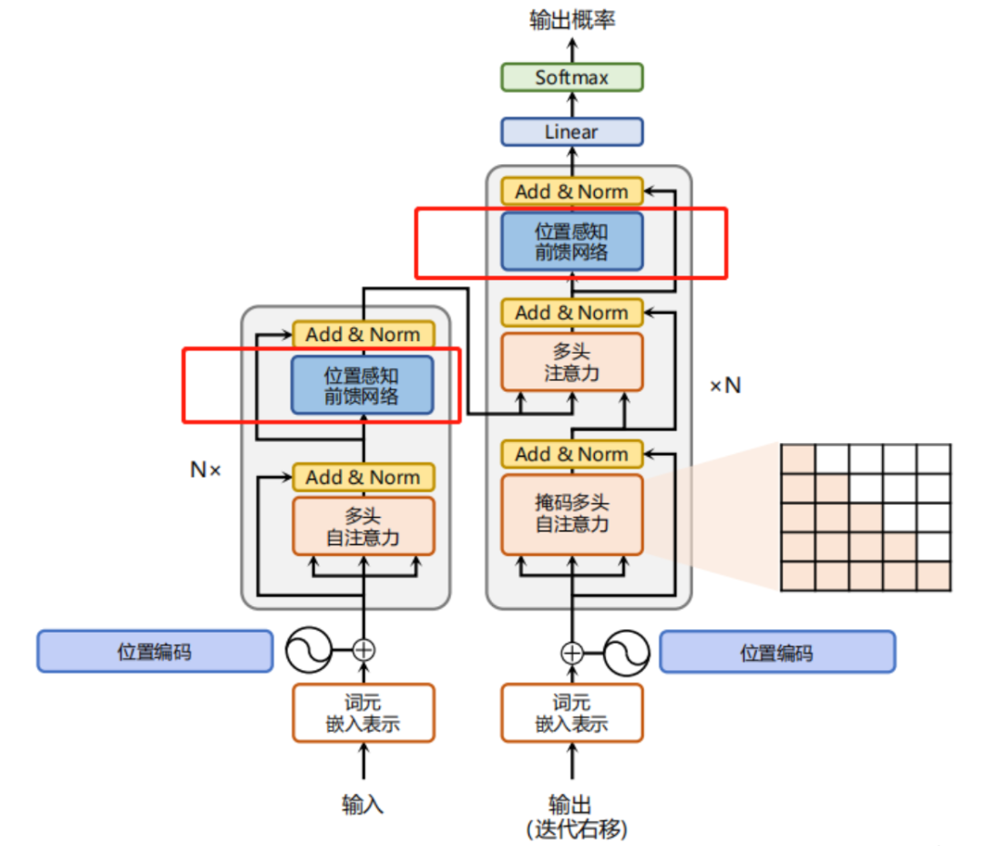

.png

将上面红框标记出来的FFN层进行展开，其主要包括三个部分，如下图所示：

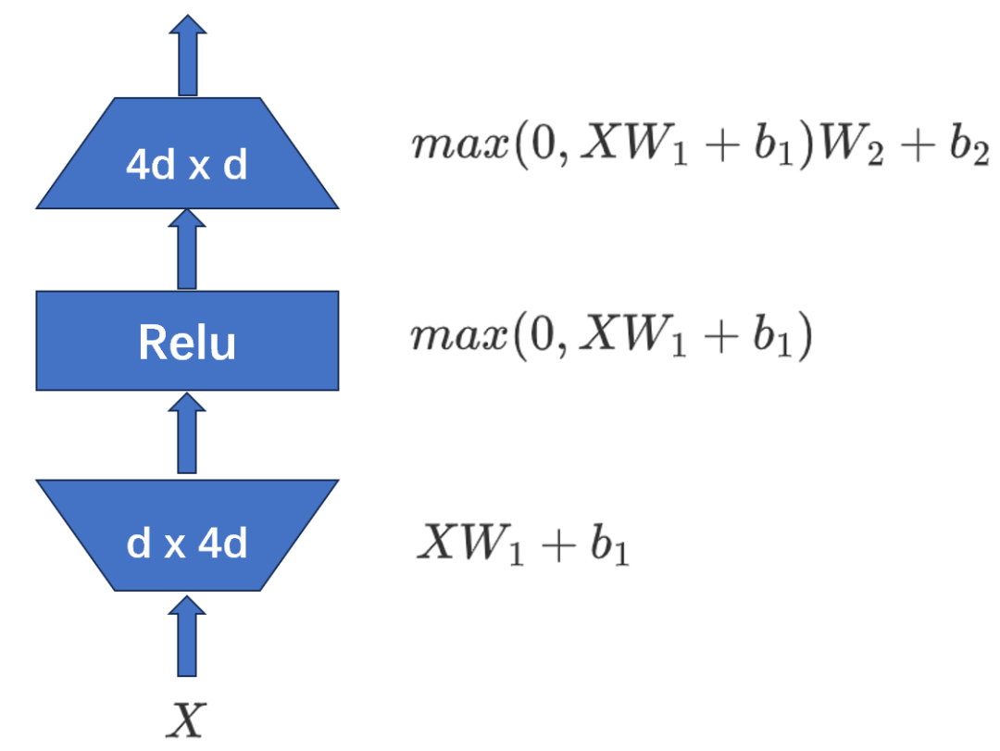

.png

1. **「升维线性变换」：**输入首先经过一个线性变换，将输入映射到一个高维空间。这个线性变换通常由一个权重矩阵和一个偏置向量实现（有些大模型架构也会把bias省略掉）。
2. **「非线性激活函数」：**经过生维线性变换后，输入会通过一个激活函数，增加模型的非线性表达能力。常用的激活函数包括ReLU、Sigmoid、Tanh等，顺便说一下，当前主流大模型常用的**「SwiGLU」**。
3. **「降维线性变换」：**经过激活函数后，再进行一次线性变换，利用降维矩阵将高维空间的特征映射回原始空间，得到FFN层的输出。

## FFN数学表示

给定输入 （假设 batch size 为 ，隐藏维度为 ），采用ReLU激活函数，FFN 的计算方式如下：

其中：

是第一层的权重矩阵，通常将维度扩展 4 倍。

是第一层的偏置项。

是第二层的权重矩阵，将扩展的维度降回原来的大小 。

是第二层的偏置项。

「ReLU（或 GELU）」 是非线性激活函数，赋予 FFN 更强的特征表达能力。

## FFN层作用

**从FFN具体各层的角度来看：**

**「升维层」**将输入特征映射到更高的维度，使模型能够挖掘出更复杂的特征关系。在低维空间中，向量的表示能力有限，可能无法充分捕捉数据的复杂结构，**升高向量维度可以更好地区分向量之间的关系**。主要是因为**高维空间提供了更多的自由度和更丰富的表达能力**，使得原本在低维空间中难以区分的向量可以通过映射到高维空间来变得可区分。

下面是一个特别直观的例子，**在2维空间中红蓝两色的点不好区分，但将其映射到3维空间，就能够比较容易的进行区分。**尽管当前模型动不动就是几百上千维，原理是是一致的。

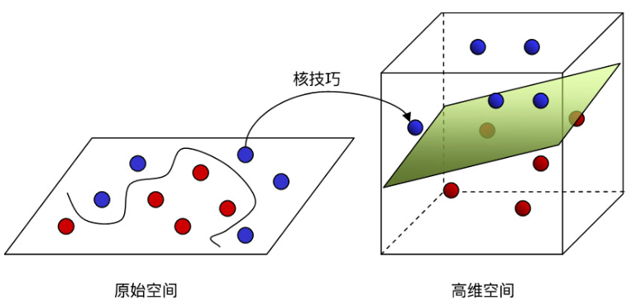

.png

**「激活层」**引入非线性因素，使得模型能够学习和拟合复杂的函数关系。神经网络的基本单元是神经元，每个神经元的输出通常是输入的加权和。「如果没有激活函数，无论神经网络有多少层，其最终输出仍然是输入的线性组合」。线性模型的表达能力有限，无法学习复杂的非线性关系。

**「降维层」**除冗余信息，浓缩特征，保持输入输出的一致性。尽管升维操作可以捕捉更多的信息，但**过高的维度会导致计算开销增大和潜在的过拟合风险**。降维操作通过将高维表示映射回较低维空间，有效地控制了模型的复杂度和计算成本，同时确保了 FFN 的输出与输入维度一致，便于后续层的处理和连接。

## 从整体FFN层的结构来看：

**「1、维度扩展和特征抽取」：第一层**全连接 **将维度从 扩展到 **，相当于增加了模型的容量，使得更多的信息可以在更高维度进行处理。**第二层** 再次将维度降回 ，这样不会增加参数量过多，同时保证了信息的压缩和提取。（有好奇的小伙伴可能会好奇：这里可以为什么会是 呢？这个后面解释。）

**「2、引入非线性变换」：**Transformer 的 注意力（Attention）机制本质上是线性的，它本质上是计算不同 token 之间的加权和。**「FFN 提供了非线性变换，使模型能够学习更复杂的特征和关系」**，弥补了自注意力的局限性。

**「3、位置独立处理」：**模型位置编码一般都会放在Attention阶段进行，例如：Transformer架构通过正余弦添加位置编码，Bert模型通过可学习的方式添加位置编码，当前生成式的大模型通过RoPE添加位置编码等。回到FFN层，它不会引入额外的位置信息，而是对每个位置的特征向量进行独立的非线性变换，这使得 **「FFN 层能够专注于对每个位置的特征进行增强，而不会干扰到其他位置的信息。这与自注意力机制的全局交互性形成了互补」**，使得模型能够同时捕捉局部特征和全局依赖关系。

**「4、下游任务匹配」：**Transformer 模型的设计目标之一是能够灵活地应用于各种任务，包括但不限于自然语言处理、计算机视觉等。FFN 层的结构相对简单，但通过调整其参数（如隐藏层的维度、激活函数等），可以很容易地改变模型的表达能力和复杂度。这种灵活性使得 Transformer 模型能够适应不同的任务需求。

# 交叉熵损失（cross-entropy loss）

**核心思想：衡量“预测概率”和“真实情况”之间的差距。【用于分类问题】**

## 想象一下你在玩一个猜动物游戏：

1. **真实情况：** 你面前其实是一只**猫**。
2. **你的预测（模型输出）：** 模型告诉你：

是猫的概率：**0.7** (70%)

是狗的概率：**0.2** (20%)

是鸟的概率：**0.1** (10%)

1. **交叉熵损失的作用：** 计算这个预测结果 **0.7 (猫), 0.2 (狗), 0.1 (鸟) 与 真实情况 (猫 = 1.0, 狗=0, 鸟=0)** 之间的“不一致程度”。

## 怎么计算这个“不一致程度”？

**交叉熵损失的精髓在于：**

1. **只关心正确答案的概率：** 对于真实类别（这里是“猫”），它盯着你预测的概率（0.7）看。
2. **惩罚“信心不足”和“猜错”：**
3. 如果你对正确答案的预测概率 **越高（越接近1）**，损失值就 **越低（越好）**。因为你猜对了，而且很确定！
4. 如果你对正确答案的预测概率 **越低（越接近0）**，损失值就 **越高（越差）**。因为你猜错了，或者即使猜对了但很不确定。

## 用刚才的例子计算（简化版，感受一下）：

1. **理想情况（预测完美）：** 真实是猫，你预测猫=1.0, 狗=0, 鸟=0。

🎇交叉熵损失 = -log(1.0) = -0 = **0** (完美，没有损失)

1. **你的预测情况：** 真实是猫，你预测猫=0.7。

🎇交叉熵损失 ≈ -log(0.7) ≈ 0.357 (一个大于0的数，表示有损失)

1. **糟糕的预测情况1（信心不足）：** 真实是猫，你预测猫=0.1。

🎇交叉熵损失 = -log(0.1) ≈ 2.302 (损失很大！你猜对了但非常不确定)

1. **糟糕的预测情况2（猜错了）：** 真实是猫，你却预测狗=0.9, 猫=0.1。

🎇交叉熵损失 = -log(0.1) ≈ 2.302 (损失也很大！你猜错了)

## 关键点总结：

1. **用途：** 主要用于**分类问题**（如图像分类、垃圾邮件识别），尤其是神经网络。
2. **输入：**

🎇模型的输出：通常是每个类别的**预测概率**（总和为1）。

🎇真实标签：通常表示为一个**one-hot向量**（正确答案位置是1，其他是0）。

1. **输出：** 一个**数值（损失值）**。这个值越小，说明预测概率分布和真实概率分布越接近，模型预测得越好。
2. **核心行为： 严厉惩罚模型在正确答案上给出的低概率！**

模型对正确答案越有信心（概率高），损失越低。

模型对正确答案越没信心（概率低），或者猜错了，损失就飙升。

1. **目标：** 训练模型时，优化算法（如梯度下降）的目标就是**最小化这个交叉熵损失值**。模型通过不断调整内部参数，让自己对训练数据正确答案的预测概率越来越高，从而降低损失。

## 类比（帮助理解）：

1. 想象你在射箭（目标是分类）。
2. 交叉熵损失就像计算你**偏离靶心（正确答案）有多远**的度量。
3. 你射得离靶心越近（预测概率越高），得分越高（损失越低）。
4. 你射得离靶心越远（预测概率越低或猜错），得分越低（损失越高）。
5. 训练过程就是不断调整你的姿势（模型参数），让你射得越来越准（损失越来越小）。

**简单来说：交叉熵损失就是告诉模型“你对正确答案的信心有多不足”，并逼着它下次猜得更准、更有把握！** 它是推动分类模型学习的关键动力。

# 均方误差（MSE）

**核心思想：衡量“预测值”和“真实值”之间差距的“平均平方大小”。【用于回归问题】**

## 想象一下你在练习射箭：

1. **靶心：** 代表**真实值**（比如房子的真实价格、明天的真实温度）。
2. **你射中的点：** 代表**模型的预测值**。
3. **误差：** 就是箭射中的点离靶心有多远（预测值 - 真实值）。这个误差可能是正的（射高了/右了），也可能是负的（射低了/左了）。

## MSE 是怎么工作的？

1. **计算每一箭的差距（误差）：** 对于每一次预测，算出预测值和真实值差多少。
2. **把差距“平方”一下：**

为什么平方？有两个主要原因：

1. **消除正负号：** 平方后，无论是高估（正误差）还是低估（负误差），都变成正数了，这样不会互相抵消（比如一个+2的误差和一个-2的误差，加起来是0，好像没误差？这显然不对！平方后都变成4，加起来是8，真实反映了总误差）。
2. **放大大的误差：** 平方会让大的误差变得更大！比如误差是1，平方后是1；误差是2，平方后是4；误差是3，平方后是9。这意味着模型犯的**大错误会受到更严厉的惩罚**。这对训练模型很重要，因为它会优先去修正那些离谱的错误。
3. **求所有“平方差距”的平均值：** 把所有预测的“平方误差”加起来，然后除以预测的总次数（样本数）。这就是**均（平均）方（平方）误差（Error）！**

## 举个超简单的例子：

1. **真实值：** 小明语文考了80分。
2. **模型预测1：** 预测小明考了78分。

🎇误差 = 78 - 80 = -2

🎇平方误差 = (-2)² = 4

1. **模型预测2：** 预测小明考了85分。

🎇误差 = 85 - 80 = 5

🎇平方误差 = (5)² = 25

1. **模型预测3：** 预测小明考了80分（完美预测）。

🎇误差 = 80 - 80 = 0

🎇平方误差 = (0)² = 0

## 计算MSE：

总平方误差 = 4 + 25 + 0 = 29

预测次数 = 3

MSE = 总平方误差 / 预测次数 = 29 / 3 ≈ 9.67

## 这个MSE值（9.67）告诉我们：

1. 模型预测的平均平方误差大约是9.67分²（注意单位是“平方”，虽然实际意义不大，但数值本身有意义）。
2. **数值越大，表示模型预测得越不准（平均误差越大）**。
3. **数值越小，表示模型预测得越准（平均误差越小）**。 最小值是0，表示所有预测都完美命中真实值。
4. 在这个例子里，第二个预测（85分）离真实值（80分）最远（误差5），它的平方误差（25）对总MSE的贡献最大（因为它被平方放大了）。

## 关键点总结：

1. **用途：** 主要用于回归问题，即预测一个**连续数值**（比如预测房价、预测温度、预测销量、预测股票价格）。
2. **输入：**

🎇一组模型的**预测值**。

🎇对应的**真实值**。

1. **输出：** **一个数值（损失值）**。这个值**越小越好**。
2. **核心行为：**

🎇**计算每个预测值与真实值的差距（误差）。**

🎇**把每个误差平方（消除负号 + 放大严重错误）。**

🎇**求所有平方误差的平均值。**

1. **目标：** 训练模型时，优化算法（如梯度下降）的目标就是**最小化这个MSE值**。模型通过不断调整内部参数，让自己预测的值越来越接近真实值，从而降低MSE。
2. **与交叉熵损失的区别：** 交叉熵损失用于**分类**问题（预测类别，如猫/狗），关心的是预测的概率分布是否正确；MSE用于**回归**问题（预测数值），关心的是预测的数值离真实值有多远。

## 一句话理解：

**MSE 就是把你所有的预测错误（误差）先平方（让大的错误更突出，让正负错误不抵消），然后再算个平均分。这个平均分越低，说明你预测得越准！**

它是让模型学会精准预测数值（比如明天到底多少度、这房子到底值多少钱）的最常用“指挥棒”之一。

# 对抗训练（Adversarial Training）

**对抗训练（Adversarial Training）** 的核心目标是为模型构建“防骗能力”。

想象你教AI识图：

1. **普通训练：**给AI看正常猫狗图片，它学得不错。
2. **对抗训练：**黑客故意生成一些**肉眼难辨的干扰图**（如把猫图微调成狗图骗AI）。
3. **训练方式：**让AI反复识别这些**恶意干扰样本**，并纠正错误。

**结果：**

✅ **鲁棒性（Robustness）↑**：模型对恶意干扰、噪声或欺骗性输入的抵抗力增强（如对抗样本攻击）。

# Instruction tuning 和 prompt learning 的主要区别

Instruction tuning 和 prompt learning 是两种利用预训练语言模型的技术，但它们的核心目标和机制存在本质区别：

## Instruction tuning（指令微调）：

1. 通过在**多任务指令数据集**（例如 FLAN、Super-NaturalInstructions）上微调模型，训练模型理解并执行各种自然语言指令（如“总结以下文本：”、“翻译成法语：”）。
2. **核心目标：**增强模型对任务意图的**理解能力**，使模型能泛化到未见过的任务，提升其遵循指令的鲁棒性和适应性。
3. **实现方式：**更新模型参数（微调），使模型内部表示更贴合指令语义。

## Prompt learning（提示学习）：

1. 通过设计输入模板（prompt），如“将‘hello’翻译成法语：”，直接引导模型生成补全内容（如“bonjour”）。
2. **核心目标：**激发模型的**补全能力**，依赖预训练知识，而不更新模型参数。

## 主要区别：

Instruction tuning 的核心是**提升模型的理解能力**，使其从指令中抽象出任务本质。

Prompt learning 的核心是**利用模型的补全能力**，通过提示模板“唤醒”预训练知识。

因此，区别的关键在于**激发的能力类型**：Instruction tuning 强调“理解指令意图”，而 prompt learning 强调“模式补全”。

## 示例：

对于任务“将‘apple’翻译成中文”，prompt learning 可能使用模板“‘apple’ 的中文是：”，模型补全为“苹果”。

Instruction tuning 则训练模型理解“翻译”这一指令，即使面对新词（如“kiwi”），也能正确翻译。

## 总结与扩展

**关键点：**Instruction tuning 和 prompt learning 都是提升语言模型性能的技术，但前者通过微调**增强理解能力**，后者通过提示设计利用**补全能力**。

**指令微调可以帮助模型实现哪些功能？**

**背景：** 指令微调是一种在预训练大语言模型（如GPT系列）基础上进行的微调方法。它使用包含人类指令和期望输出的数据集（例如，指令如“总结以下文本”，对应输出为摘要），**目的是让模型更好地理解和遵循指令，从而提升特定任务的性能。它不是重新训练模型，而是调整模型的行为以对齐人类意图。**

**增强模型对特定任务的适应能力（✔️）**

指令微调的主要目的是提升模型在特定任务（如问答、翻译、摘要）上的适应性和泛化能力。通过在多样化的指令-输出对数据集上微调，模型学会如何将通用知识应用于具体任务。例如：

1. 一个未微调的模型可能对“写一首关于春天的诗”的指令响应不佳，但经过指令微调后，能更准确地生成符合要求的诗歌。
2. 实验证明（如FLAN论文），指令微调显著提高了模型在未见任务上的零样本（zero-shot）和小样本（few-shot）性能。

**结论：**这是指令微调最直接和核心的功能。

**优化模型的计算资源使用（✖️）**

指令微调本身并不优化计算资源（如减少GPU内存占用或加速推理）。相反：

1. 微调过程需要额外的计算资源（如训练时间和显存）。
2. 微调后模型在推理时可能更高效（例如，减少错误重试），但这只是间接效果，而非指令微调的设计目标。
3. 资源优化通常依赖其他技术（如模型量化、剪枝或蒸馏）。

**结论：**优化模型的计算资源使用与指令微调无关。

**提高模型的生成文本能力（✖️）**

生成文本能力（如流畅性、连贯性、创造性）主要由预训练阶段决定，指令微调对此影响有限：

1. 预训练（在大规模无标注数据上）建立了模型的基础语言生成能力。
2. 指令微调仅调整模型的输出行为，使其更符合指令格式（如生成更相关、更安全的响应），但不会显著提升生成文本的底层质量（如语法或多样性）。
3. 示例：一个指令微调模型可能更好地生成“会议摘要”，但基础生成能力（如句子流畅度）在预训练中已固定。

**常见误解：**用户**可能认为指令微调直接提升生成能力，但实际上它更侧重于任务对齐而非能力增强**。研究（如Instruction Tuning综述）显示，生成文本的改进是任务适应性的副产品，而非独立目标。

**增强模型的推理能力（✔️）**

指令微调可以提升模型的推理能力（如逻辑推理、多步问题解决）：

1. 微调数据集常包含需要推理的任务（例如数学问题、因果推断），训练模型分解指令并逐步推理。
2. 示例：对指令“如果A>B且B>C，那么A和C的关系是什么？”，微调后模型更可能输出正确推理链（如“A>C”）。
3. 机制：指令微调强化了模型对隐含逻辑的理解，类似“思维链”（Chain-of-Thought）效果。

# 递归神经网络最适合时间序列分析

递归神经网络（RNN）因其独特的结构和处理序列数据的能力，被认为是最适合进行时间序列分析的深度学习模型之一。与传统的前馈神经网络不同，**RNN 具有记忆能力，可以捕捉时间序列数据中的时序依赖关系。**这种特性使它在处理如股票价格预测、天气预报、语音识别、自然语言处理等任务中表现出色。

在时间序列分析中，数据点通常不是独立的，而是与之前的数据点存在某种关联。递归神经网络通过在隐藏层中引入循环结构，使得模型可以将前一时刻的状态信息传递到当前时刻。这种机制让 RNN 能够自动学习时间序列中的长期依赖和短期依赖，从而更准确地进行预测。

例如，在股票市场预测中，RNN 可以利用过去多个时间步的数据来预测未来的股价走势。在自然语言处理领域，RNN 可以根据前面的词语预测下一个可能出现的词语，从而实现语言建模或机器翻译功能。在语音识别任务中，RNN 可以逐帧处理音频信号，捕捉语音中的时序特征，从而提高识别准确率。

尽管标准的 RNN 在处理非常长的序列时可能会遇到梯度消失或梯度爆炸的问题，但通过使用改进的变体，如长短期记忆网络（LSTM）和门控循环单元（GRU），这些问题得到了有效缓解。这些模型在复杂的时间序列任务中表现更加优异，成为当前序列建模的主流选择之一。

因此，递归神经网络及其变体在时间序列分析中具有不可替代的优势，是处理具有时序结构数据的理想工具。

# 分类模型评估指标

在机器学习和数据科学领域，分类模型的评估是衡量模型性能、选择最佳模型以及优化算法的关键步骤。为了准确评估分类模型的效果，我们需要借助一系列评估指标。这些指标不仅可以帮助我们了解模型在训练数据和测试数据上的表现，还能提供关于模型泛化能力的重要信息。

最基础且常用的评估指标之一是**准确率（Accuracy）**。准确率衡量的是分类模型正确预测的样本占总样本数的比例。然而，准确率在类别不平衡的数据集中可能会产生误导。例如，如果一个数据集中95%的样本属于某一类别，而模型总是预测为该类别，那么准确率虽然高达95%，但模型并没有真正学会区分不同类别。

为了更全面地评估分类模型，我们通常使用**混淆矩阵（Confusion Matrix）**。混淆矩阵是一个二维矩阵，其行表示实际类别，列代表预测类别。通过这个矩阵，我们可以得到四个基本的指标：**真正例（True Positive, TP）**：模型正确预测为正类的样本数量；**假正例（False Positive, FP）**：模型错误预测为正类的负类样本数量；**真反例（True Negative, TN）**：模型正确预测为负类的样本数量；**假反例（False Negative, FN）**：模型错误预测为负类的正类样本数量。

基于混淆矩阵，我们可以进一步计算出多个重要的评估指标：

* **精确率（Precision）**：衡量模型预测为正类的样本中有多少是真正的正类样本。其计算公式为 TP / (TP + FP)。精确率主要用于关注减少假正例的情况，例如垃圾邮件检测中，我们希望尽量不将正常邮件误判为垃圾邮件。
* **召回率（Recall）**，也称为查全率或真正例率（True Positive Rate, TPR）：衡量在所有正类样本中，模型能正确识别出的比例。其计算公式为 TP / (TP + FN)。召回率在某些对漏检非常敏感的任务中尤为重要，例如疾病诊断或欺诈检测，我们希望尽可能多地识别出正类样本。
* **F1分数（F1 Score）**：精确率与召回率的调和平均数，综合考虑了这两个指标。F1分数的计算公式为 2 * (Precision * Recall) / (Precision + Recall)。它适用于类别不平衡的问题，并且在需要平衡精确率和召回率时非常有用。

除了上述指标外，还有一种评估方法是通过**ROC曲线（Receiver Operating Characteristic Curve）**与**AUC值（Area Under the Curve）**来衡量模型性能。ROC曲线以假正例率（FPR）为横坐标、真正例率（TPR）为纵坐标，展示了在不同阈值下模型的表现。AUC值则是ROC曲线下的面积，取值范围在0到1之间。AUC值越大，表示模型的分类性能越好。AUC值为1表示模型完美分类，而AUC值为0.5则表示模型的表现等同于随机猜测。

在实际应用中，我们还可以使用**PR曲线（Precision-Recall Curve）**，它以召回率为横坐标、精确率为纵坐标。PR曲线在处理类别不平衡问题时比ROC曲线更具参考价值。

此外，还有一些其他的评估指标，例如：

* **特异性（Specificity）**：也称为真负例率（True Negative Rate, TNR），其计算公式为 TN / (TN + FP)，用于衡量负类样本被正确识别的比例。
* **假正例率（False Positive Rate, FPR）**：其计算公式为 FP / (FP + TN)，用于衡量负类样本中被错误预测为正类的比例。
* **对数损失（Log Loss）**：用于评估概率预测的准确性，特别适用于输出概率值的分类模型。
* **Brier Score**：衡量预测概率与实际结果之间的差异，适用于需要输出概率预测的任务。

综上所述，选择合适的评估指标对于分类模型的评估至关重要。在面对不同的任务需求和数据分布时，我们需要灵活使用这些指标，以便更全面地理解模型的表现并做出合理的优化决策。

# 大模型高效训练的方法

| 方法 | 核心原理 | 高效性体现 |
| --- | --- | --- |
| 前缀调优 | 在输入序列前添加**可学习的连续向量（前缀）**，仅优化这些向量，冻结原模型参数。 | 仅训练0.1%~1%的参数，大幅减少计算资源。 |
| P-Tuning | 将离散提示（prompt）替换为**可学习的连续嵌入**，通过轻量网络（如LSTM）优化提示向量。 | 训练参数占比极小（<1%），支持动态提示生成。 |
| LoRA | 在模型权重旁添加低秩分解矩阵（W = W0 + BA , 秩r ≫d）,仅训练B和A | 参数量减少至原模型的千分之一，适合百亿级大模型。 |
| 提示调优 | 在输入层添加**可训练的软提示（soft prompts）**，仅优化这些提示向量，冻结模型主体。 | 训练参数占比极低（如0.01%），适配多任务场景。 |

**共同优势：**

1. **计算高效：**GPU显存需求降低10倍以上，训练速度提升2-5倍。
2. **避免灾难性遗忘：**冻结原模型参数，保留预训练知识。
3. **轻量部署：**微调后仅需存储少量新增参数（如LoRA的矩阵）。

## 总结与扩展

**核心结论：**所有选项均属于大模型高效训练方法，通过**冻结原参数+微调少量新增结构**实现高效性。

**技术演进：**

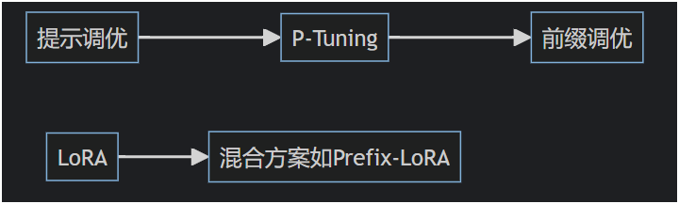

.png

# 分布式训练的总训练速度与哪些有关？

## 核心公式与逻辑

分布式训练的总训练速度由以下关系定义：

**总训练速度 ∝ (单设备计算速度 × 计算设备总量) / 多设备加速比**

其中：

**多设备加速比**衡量并行效率（理想值为1，实际<1），与通信开销、负载均衡强相关。

**通信效率**通过影响加速比间接作用，但非公式中的独立变量。

/

|  | 是否直接影响总速度 | 原因说明 |
| --- | --- | --- |
| 单设备计算速度 | ✅ 直接相关 | 单个设备处理数据越快，整体训练速度线性提升（如使用A100 vs V100）。 |
| 计算设备总量 | ✅ 直接相关 | 设备数量（如GPU数量）增加可并行计算，直接缩短训练时间（规模扩展）。 |
| 多设备加速比 | ✅ 直接相关 | 加速比（Speedup）定义为： 实际加速比 = 理想加速比 / (1 + 通信开销占比) **值越低（效率低），总速度越慢。** |
| 通信效率 | ❌ 间接相关 | **通信效率影响加速比，但不直接决定总速度。**例如： - 低效通信 → 加速比降低 → 总速度下降 但它是通过影响加速比间接起作用的。 |

## 通信效率为什么不直接决定总速度？

1. **通信效率（如带宽、延迟）是隐藏在多设备加速比中的参数。**

**示例：**

高通信效率 → 加速比接近理想值（如0.9）→ 总速度高。

低通信效率 → 加速比显著下降（如0.5）→ 总速度骤减。

**本质：**通信效率是加速比的影响因子，而非独立变量。

1. **多设备加速比的核心性**

加速比综合反映并行训练的损耗，公式为：

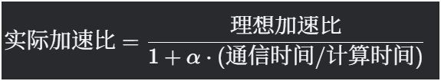

.png

其中 α 为系统开销系数，**通信时间直接受通信效率影响**。

**因此，通信效率的作用已被内化到加速比中**

## 总结与扩展

| 因素 | 角色 | 优化方法举例 |
| --- | --- | --- |
| 单设备计算速度 | 基础计算能力 | 使用更高算力GPU（如H100） |
| 计算设备总量 | 并行规模 | 增加GPU数量（数据并行） |
| 多设备加速比 | 并行效率核心指标 | 优化通信算法（如All-Reduce）、负载均衡 |
| 通信效率 | 加速比的影响因子 | 升级网络硬件（InfiniBand）、压缩通信数据 |

# 大语言模型的训练在数据准备方面需要哪些工作？

### 核心逻辑：大语言模型（LLM）的数据需求

LLM 训练依赖 **海量无标注文本**（如网页、书籍、代码），核心目标是**学习语言统计规律**，而非解决特定分类任务。因此：

1. **关键工作：**清洗噪声、去重冗余
2. **非必需工作：**人工标注与数据增强

|  | 是否必需 | 原因说明 |
| --- | --- | --- |
| 数据清洗 | ✅ 必需 | 删除无效字符、乱码、广告、HTML标签等噪声（如过滤低质网页内容），提升数据质量。 |
| 数据去重 | ✅ 必需 | 消除重复文本（如相同新闻转载），避免模型**过度记忆**而非泛化（如LLaMA训练去重占比40%+）。 |
| 数据标注 | ❌ 非必需 | LLM 预训练使用**无标注文本**（如GPT用CommonCrawl）。标注仅用于下游微调（如指令微调），非数据准备阶段工作。 |
| 数据增强 | ❌ 非必需 | 数据增强（如回译、词替换）常用于**小规模数据集**（如情感分析）。LLM 数据规模已达万亿级，天然覆盖多样性，无需额外增强。 |

## 为什么不需要数据标注？

1. LLM 预训练是**自监督学习**：通过掩码预测（BERT）或下一个词预测（GPT）自动生成标签，无需人工标注。
2. 标注仅出现在后续阶段：

**指令微调：**需少量指令-答案对（如Alpaca数据集）。

**RLHF：**需人类偏好排序数据。

**这些属于微调数据准备，而非预训练数据准备。**

## 为什么不需要数据增强？

LLM 依赖数据规模而非增强：

训练数据量达**TB-PB级**（如The Pile数据集800GB），已涵盖语言多样性。

增强可能引入偏差（如回译错误），且计算开销极大（千亿token增强不现实）。

**例外：**低资源语言可适当增强，但非常规操作。

## 数据清洗与去重的关键性

| 任务 | 典型操作 | 影响 |
| --- | --- | --- |
| 数据清洗 | 删除非文本内容、标准化编码、过滤恶意文本 | 防止模型学习噪声（如乱码“�”导致训练崩溃）。 |
| 数据去重 | 基于哈希/语义的文档/段落去重（如MinHash算法） | 提升训练效率，避免模型记忆重复内容（参考LLaMA论文）。 |

## 工业实践参考

LLaMA训练数据流程：



.png

# 提示工程（Prompt Engineering）的成结构包括哪些元素？

## 核心结论

结构化提示（Prompt）的四大核心元素共同构成完整的指令框架，缺一不可：

| 元素 | 角色 | 示例 |
| --- | --- | --- |
| 任务 | 定义模型需完成的核心目标（如分类、翻译、生成） | “将以下英文翻译为中文：” |
| 说明 | 提供任务执行的附加要求（如格式、规则、约束） | “用学术严谨的风格，不超过100字” |
| 上下文 | 给出任务相关的背景信息或输入数据 | “原文：The quick brown fox jumps over the lazy dog.” |
| 输出指示 | 指定输出形式（如JSON、列表、代码块）或明确引导词 | “输出格式：{ ‘翻译结果’: ‘…’ }” 或 “答案：” |

**任务**（必需）

直接声明模型的目标（如情感分析、摘要生成），避免歧义。

**若缺失：**模型无法理解需解决什么问题（例：输入“苹果”可能触发水果介绍或公司分析）。

**说明**（优化性能）

1. 细化任务执行方式，提升输出质量：

格式约束（如”用Markdown列表输出”）

风格要求（如”用5岁儿童能懂的语言”）

1. **若缺失：**输出可能不符合实际需求（如生成冗长内容而非简洁摘要）。

**上下文**（核心输入）

1. 提供任务依赖的具体数据或背景：

**直接输入：**待处理的文本/数据（如待翻译的句子）。

**间接背景：**角色设定（如”你是一名律师”）或历史信息（多轮对话中的上文）。

1. **若缺失：**模型缺少处理依据（例：无待翻译文本则无法执行翻译任务）。

**输出指示（控制结果形式）**

1. 确保输出结构化，便于后续解析：

引导词（如”总结为三点：\n1. …“）

显式格式（如”生成JSON：{ ‘key’: ‘value’ }“）

**若缺失：**输出可能杂乱，需额外解析（如生成散文式回答而非结构化数据）。

### 完整示例：

[任务] 情感分析   
[说明] 输出积极/消极/中立，并给出置信度   
[上下文] “这款手机电池续航太差了，但拍照效果极好。”   
[输出指示] 格式：{ "情感": "...", "置信度": 0.x }

输出：{ “情感”: “中立”, “置信度”: 0.8 }

## 工业级提示设计原则

1. 四元素完整性：如OpenAI的官方提示模板强制包含：

Role: [说明]   
Goal: [任务]   
Input: [上下文]   
Output: [输出指示]

1. 优化实践：

上下文需简洁相关（过滤无关信息）

输出指示需显式明确（避免模糊词如“请回答”）

# 知识图谱（Knowledge Graph）

**想象一下，大模型（比如 ChatGPT）是一个超级博学、记忆力超强，但有点“死读书”的学生。**

1. **它读了很多书（海量文本训练）**： 它读遍了互联网上的百科、新闻、小说、论坛等等，把里面的文字信息都记在了脑子里（参数里）。
2. **它知道很多“事实”**： 通过阅读，它“知道”了：
3. “巴黎是法国的首都。”
4. “姚明是著名的篮球运动员。”
5. “水在 0 摄氏度会结冰。”
6. 但它缺乏“结构化”的理解（问题所在）：
7. 它知道“巴黎”和“法国”有关系，但不一定清晰、明确地知道这种关系叫“首都-国家”。
8. 它知道“姚明”和“篮球”有关系，但不一定系统化地知道“姚明”属于“运动员”这个类别，而“运动员”又可以参与“篮球”这项“运动”。
9. 它知道“水”和“0 摄氏度”和“结冰”有关系，但不一定能把“水”、“冰点”、“温度”、“物理状态变化”这些概念精确地连接成一个知识网络。
10. 它回答问题主要靠“统计规律”和“模式匹配”：它发现很多文本里“巴黎”和“法国首都”一起出现，所以当被问到“法国首都是哪里？”时，它就回答“巴黎”。但它对这个答案背后的“知识结构”没有清晰的把握。

**知识图谱就是给这个“死读书”的学生整理的一个超级“关系网”笔记本！**

**什么是知识图谱？**

1. 简单说，它就是一张巨大的、结构化的**关系网**。
2. 它的核心是**实体（**人、地、事、物、概念）和**关系**（连接实体的线）。
3. 它把世界上的知识，按照 **(实体A) - [关系] -> (实体B)** 或者 **(实体) - [属性] -> (值)** 这种**三元组**的形式组织起来。
4. 比如：

(巴黎) - [是...的首都] -> (法国)  
  
(姚明) - [职业是] -> (篮球运动员)  
  
(篮球运动员) - [参与运动] -> (篮球)  
  
(水) - [冰点是] -> (0 摄氏度)  
  
(0 摄氏度) - [以下状态是] -> (固态/冰)  
  
(姚明) - [身高是] -> (229 厘米)  
  
(法国) - [位于] -> (欧洲)

**知识图谱如何帮助大模型？**

1. **提供“骨架”和“地图”：** **大模型从海量文本中学到的知识是“模糊”和“碎片化”的**。知识图谱就像一个清晰的骨架或地图，告诉它知识之间精确的连接方式。
2. **增强逻辑推理能力：** 有了这个关系网，模型更容易进行多跳推理。

比如问：“姚明参与的运动在哪个大洲最流行？”

模型可以尝试：**姚明 -> 职业是篮球运动员 -> 参与运动篮球 -> 篮球最流行地区？-> NBA在美国 -> 美国在北美**。虽然这个推理链不一定完美，但知识图谱提供了路径的可能性。

1. **提高事实准确性：** **当模型回答问题（特别是涉及事实）时，它可以先“查”一下知识图谱，确保答案符合图谱中记录的结构化事实，减少“一本正经地胡说八道”。**
2. **理解复杂关系：** 能更清晰地理解“亲属关系”、“所属关系”、“因果关系”、“部分-整体关系”等。

**总结一下两者的关系：**

1. **大模型 (LLM)：** 像拥有海量“模糊记忆”和强大“语言表达能力”的大脑。擅长生成文本、理解语境、处理模糊信息。
2. **知识图谱 (KG)：** 像一本结构清晰、关系明确的“百科全书”或“关系数据库”。存储精确的事实和关系。
3. **结合：** 把知识图谱这本“精确的百科”提供给拥有“强大语言脑”的大模型，让它既能说会道（语言能力），又能言之有据、逻辑清晰（知识结构）。**相当于给博学但有点“散漫”的学生配备了一位严谨的“知识整理师”和“事实核查员”**。

**用一个咖啡的例子：**

1. **大模型自己：** 它读过很多关于咖啡的文章、广告、评论。它知道“咖啡提神”、“咖啡豆烘焙”、“拿铁”、“星巴克”等等词语经常一起出现。它能生成一段描述咖啡好处的文字，但可能说不清“阿拉比卡豆”和“罗布斯塔豆”的具体区别，或者“烘焙深度”如何精确影响“酸度”。
2. **加入知识图谱：** 图谱里明确记录了：

(阿拉比卡豆) - [特点是] -> (风味柔和，酸度较高)  
  
(罗布斯塔豆) - [特点是] -> (风味浓烈，咖啡因含量高)  
  
(浅度烘焙) - [保留] -> (较多酸度)  
  
(深度烘焙) - [带来] -> (更多苦味)  
  
(拿铁) - [成分包含] -> (浓缩咖啡， 蒸汽牛奶)

1. **结合后的大模型：** 当被问到“为什么浅烘焙的阿拉比卡拿铁口感偏酸？”时，它不仅能流畅组织语言，还**能准确地调用图谱中的结构化知识来解释**：因为阿拉比卡豆本身酸度较高，浅烘焙又保留了更多的酸度，而拿铁中的牛奶虽然增加了顺滑感，但并没有完全掩盖咖啡本身的酸质特点。

**所以，知识图谱就是给大模型这个“语言天才”装备的一套“结构化知识库”，让它说话更有条理、更准确、更懂逻辑！**

**大模型（LLM）与知识图谱（KG）的关系及协作原理**

图示：大模型与知识图谱的协作结构

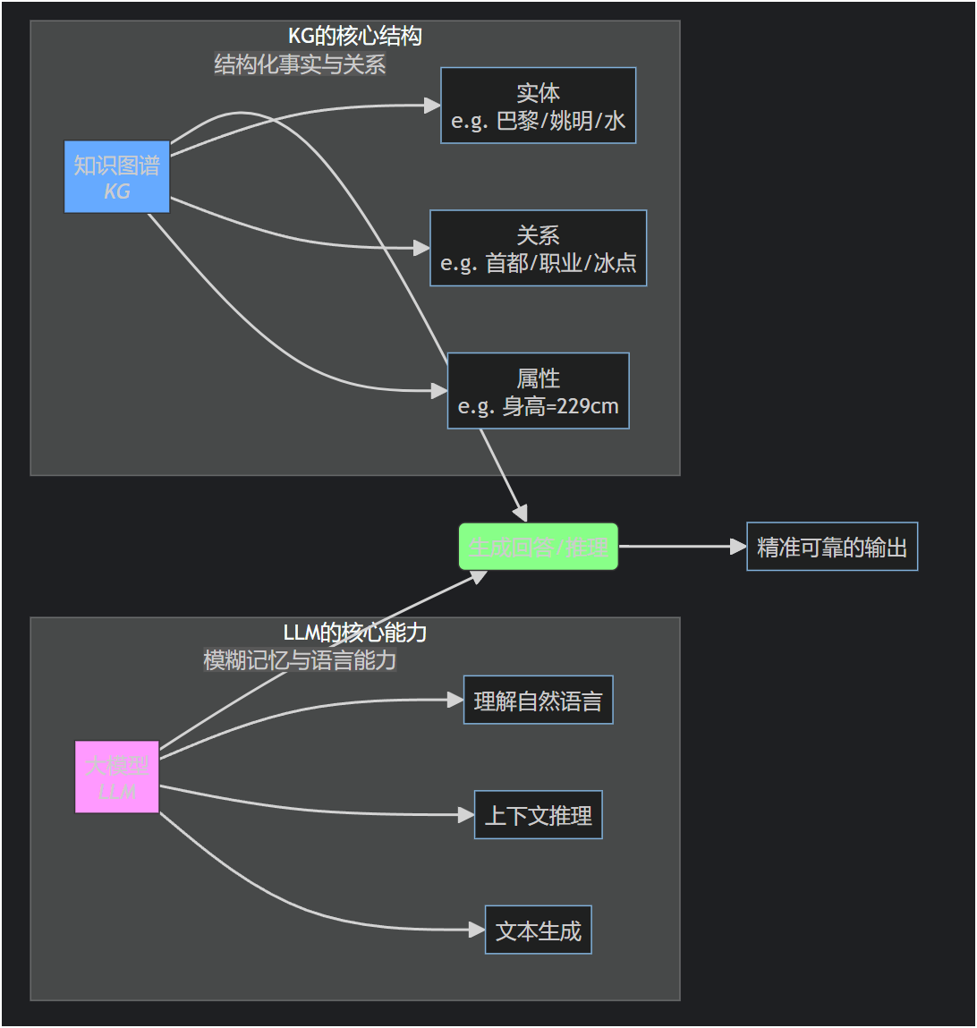

.png

## 图解说明

**大模型（LLM）——粉色区域**

**能力**

💬 自然语言理解：读懂用户问题（如“姚明打过NBA吗？”）

🧠 上下文推理：联系对话历史（如“他效力过哪支球队？”）

✍️ 文本生成：组织语言输出回答

**缺陷：**知识存储为“统计规律”，缺乏精确结构

例如：知道“姚明”和“火箭队”常一起出现，但不确定是否为“效力”关系。

**知识图谱（KG）——蓝色区域**

1. **结构化知识三元组：**

(头实体) - [关系] -> (尾实体)  
(属性值) - [属性] -> (实体)

**实体：**具体对象（姚明、火箭队、水）

**关系：**连接实体的逻辑（效力于、首都、冰点）

**属性：**实体的特征（身高=229cm）

1. **示例：**

**(姚明) - [效力于] -> (火箭队)**

**(水) - [冰点为] -> (0摄氏度)**

**协作过程——绿色中心**

1. **用户提问：**

“姚明在NBA的总得分是多少？”

1. **LLM调用KG：**

拆解实体：**姚明**, **NBA**

查询关系：**(姚明)-[效力于]->(火箭队)**, **(火箭队)-[属于]->(NBA)**

1. **KG提供精确事实：**

**(姚明)-[生涯得分]->(9247分)**

1. **LLM生成回答：**

“姚明在NBA生涯总得分为9247分。”

**生活化示例：咖啡知识问答**

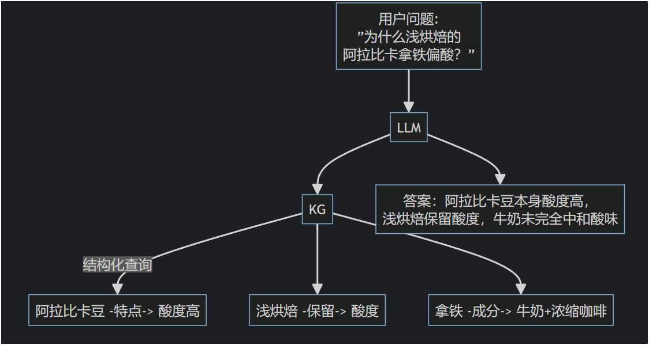

.png

**关键点：**知识图谱充当大模型的“事实检查员”和“关系导航仪”，弥补其模糊性，实现精准推理。

# 知识库（Knowledge Base）

关于大模型（LLM）中知识库的图解说明，通过三种典型形态展示其运作原理及与大模型的交互方式：

**大模型知识库三大形态图解**

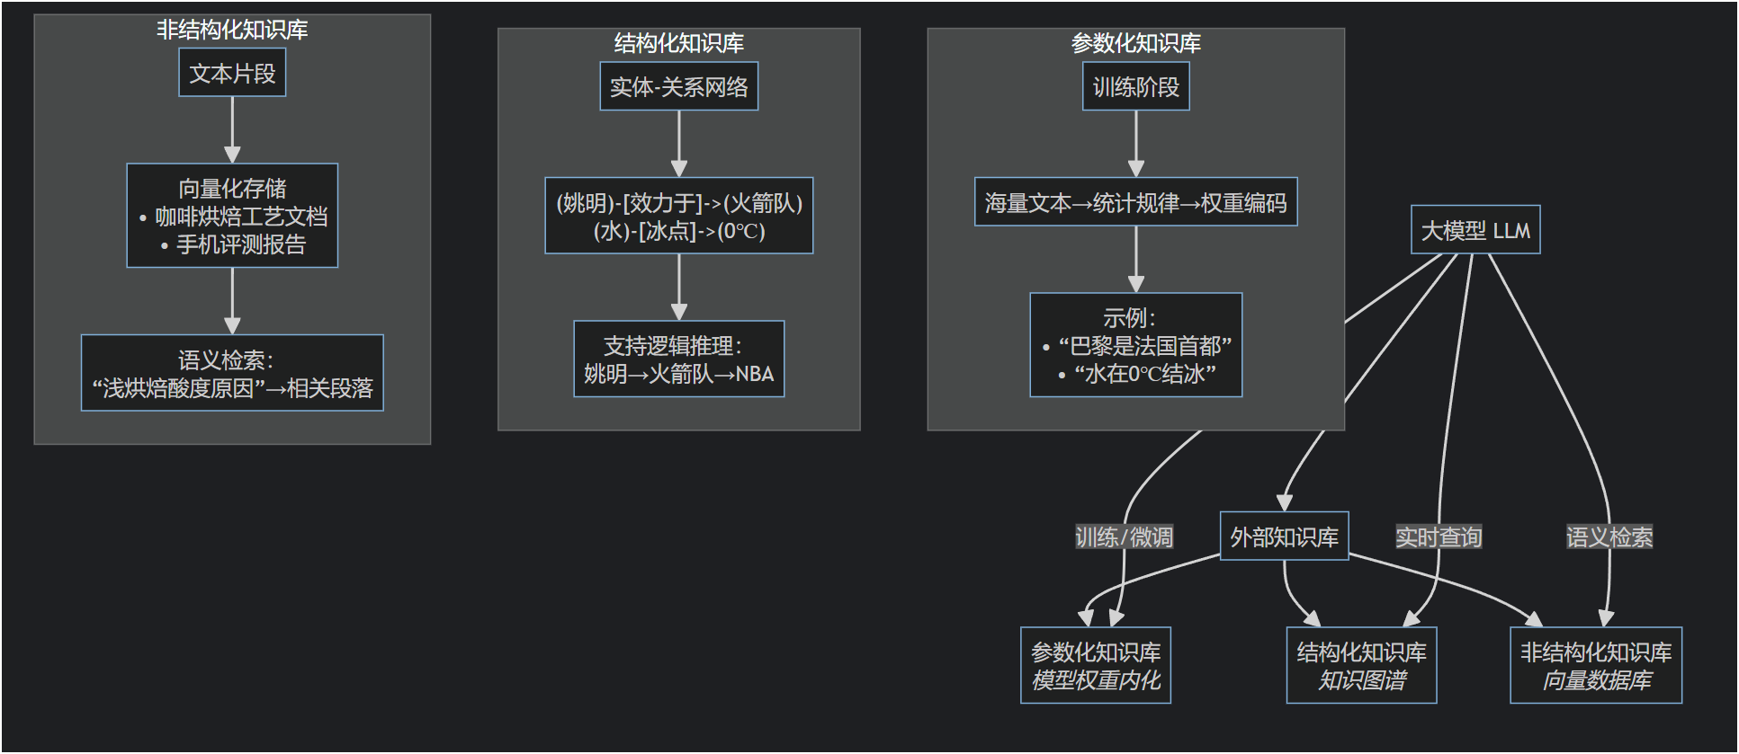

.png

**三大知识库形态详解**

**参数化知识库（模型内部）**

1. **本质：**知识被压缩编码到神经网络的权重中
2. **运作方式：**



.png

**特点：**

✅ 响应极快（毫秒级）

❌ 不可解释（黑盒存储）

❌ 难更新（需重新训练）

**典型知识：**常识（“太阳从东边升起”）、语言规则（英语语法）

**结构化知识库（外部系统）**

**核心组件：**知识图谱（Knowledge Graph）

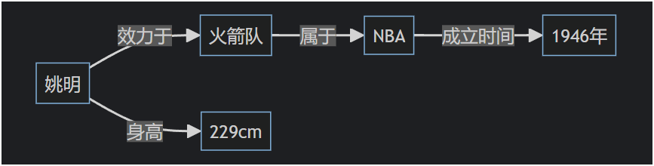

.png

**协作流程：**

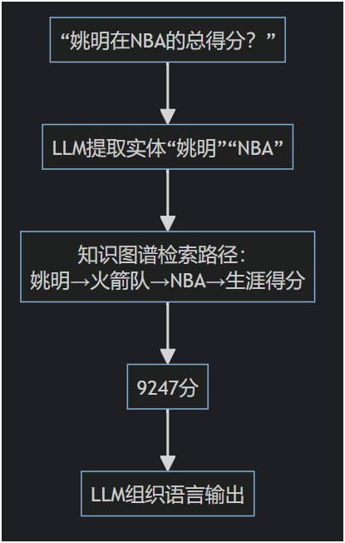

.png

**优势场景：**

跨实体多跳推理（姚明→队友→冠军数）

精确数值查询（身高/得分等）

**非结构化知识库（外部系统）**

**技术载体：**向量数据库（Vector DB）

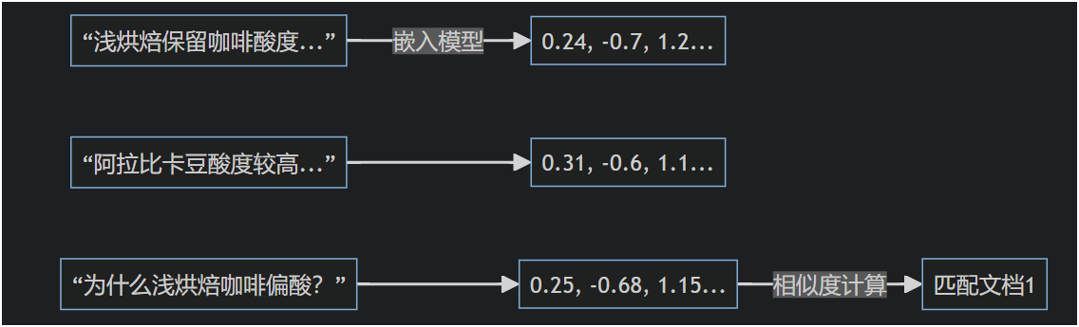

.png

**工作流程：**

1. 用户提问 → 转为向量
2. 在向量库搜索相似文本片段
3. Top3结果喂给LLM生成答案

**三者的协同关系**

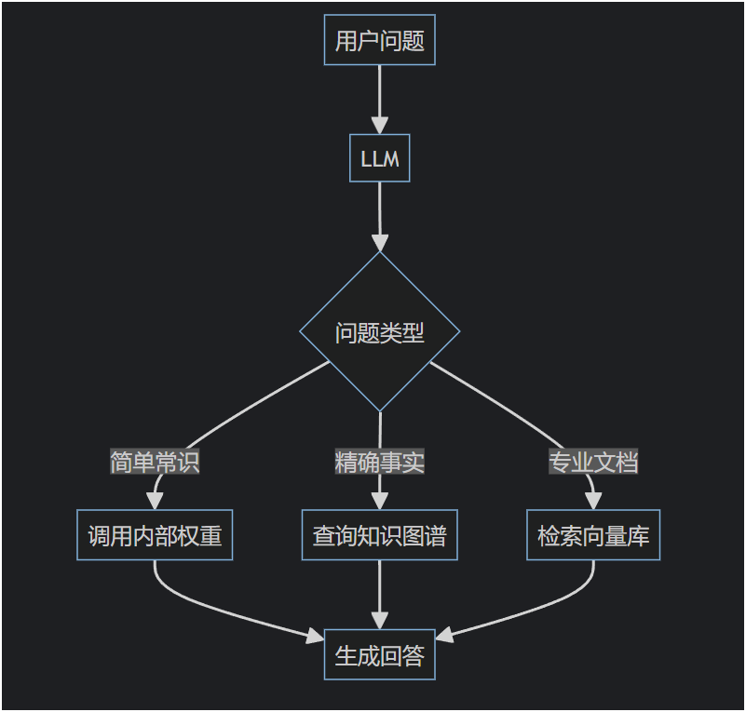

.png

**典型协作场景：咖啡知识问答**



.png

**关键结论**

1. **参数化知识库** = 大脑记忆

存储：常识性知识

局限：更新成本高，可能“幻觉”

1. **结构化知识库** = 随身百科

存储：精确关系链

价值：杜绝事实错误

1. **非结构化知识库** = 电子书库

存储：长文本专业资料

优势：支持最新文档检索

**工业实践：**

ChatGPT = 参数化库 + 向量检索（联网搜索）

医疗诊断AI = 参数化库 + 知识图谱（疾病关系网）

企业助手 = 参数化库 + 向量库（内部文档）

# 卷积神经网络（CNN）处理文本的原理及流程

下面通过一组示意图来说明 **卷积神经网络（CNN）处理文本的原理及流程**，以经典的 **TextCNN 架构** 和 **文本分类任务（如情感分析）** 为例：

**📊 整体流程概览图**



.png

**🎯 步骤详解 + 示意图**

**文本预处理 & 词嵌入（Text to Matrix）**

1. **输入：**句子**“I love this movie!”**
2. 处理：
   1. 分词：**["I", "love", "this", "movie", "!"]**
   2. 词 → 索引：**[5, 12, 8, 20, 3]**
   3. 通过 **嵌入层（Embedding Layer）** 转换为稠密向量（假设维度 **d=4**）：

句子矩阵（5个词 x 4维）：  
| I | [0.2, -0.1, 0.5, 0.0] |  
| love | [0.7, 0.3, -0.2, 0.1] |  
| this | [0.1, 0.4, 0.2, -0.3] |  
| movie| [0.9, -0.2, 0.3, 0.4] |  
| ! | [0.0, 0.1, -0.1, 0.2] |

📐 示意图：

词嵌入矩阵 (5x4)  
 ┌───────────────────────┐  
 │ 0.2 -0.1 0.5 0.0 │ ← "I"  
 │ 0.7 0.3 -0.2 0.1 │ ← "love"  
 │ 0.1 0.4 0.2 -0.3 │ ← "this"  
 │ 0.9 -0.2 0.3 0.4 │ ← "movie"  
 │ 0.0 0.1 -0.1 0.2 │ ← "!"  
 └───────────────────────┘  
高度 d=4 │ 宽度 n=5（词数）

**卷积操作（1D Convolution）**

1. **卷积核：**一个**filter_size=2**（宽度）x **d=4**（高度）的核，例如：

权重：**[[0.5, -0.6], [0.2, 0.1], [0.3, 0.4], [-0.2, 0.7]]**

1. **操作：**

在矩阵上**滑动窗口**（步长=1），计算窗口内向量与卷积核的**点积 + 偏置** → 通过 **ReLU** 激活。

**🔍 示意图**（以第一个窗口 [“I”, “love”] 为例）：

卷积核滑动（filter_size=2）：  
 ┌───────────┐  
 │ 0.5 -0.6 │ ← 核权重 (2x4)  
 │ 0.2 0.1 │  
 │ 0.3 0.4 │  
 │-0.2 0.7 │  
 └───────────┘  
 ⬇ 点积计算  
窗口1：["I", "love"]  
 [0.2, -0.1, 0.5, 0.0]   
 [0.7, 0.3, -0.2, 0.1]  
点积 = (0.2*0.5 + -0.1*-0.6) + (0.7*0.2 + 0.3*0.1) + ... + (0.1*0.7) = 0.82 → ReLU(0.82)=0.82

**✅ 输出：**一个 **特征映射（Feature Map）**\*\*（长度 = n - filter_size + 1 = 4）**：

[0.82, 0.45, 1.23, 0.91] ← 每个值代表一个局部特征（如二元词组）的激活强度

**最大池化（Global Max Pooling）**

**目的：**提取每个特征映射的**最重要特征**（最大值），并压缩为固定长度。

**操作：**对特征映射 **[0.82, 0.45, 1.23, 0.91]** 取最大值 → **1.23**

📉 示意图：

特征映射: [0.82, 0.45, 1.23, 0.91]  
 │ │ └───┐  
 │ │ │  
最大值 ────────────────┘ │  
输出: 1.23

**多尺寸卷积核 + 特征拼接**

**关键：**使用**多种宽度的卷积核**（如 **filter_size=2,3,4**）捕捉不同 n-gram 特征。

**每个核：**生成一个特征映射 → 池化得到一个值。

**拼接：**将所有值合并为一个向量。

🧩 **示意图**（假设3种尺寸，每种2个核）：

filter_size=2 核1 → 池化值: 1.23  
 核2 → 池化值: 0.95  
filter_size=3 核1 → 池化值: 0.76  
 核2 → 池化值: 1.41  
filter_size=4 核1 → 池化值: 0.88  
 核2 → 池化值: 1.02  
  
拼接后特征向量: [1.23, 0.95, 0.76, 1.41, 0.88, 1.02]

**全连接层 + 分类输出**

**输入：**拼接后的特征向量（长度=6）。

**操作：**

通过全连接层（可加Dropout防止过拟合）。

输出层（如Softmax）生成概率分布。

🧠 **示意图**（情感分析：正面/负面）：

拼接向量 → FC层（ReLU） → FC层（Softmax）  
[1.23, 0.95, ...] → [0.6, -0.2, 1.1] → [0.85, 0.15]  
 │ │ │  
 │ 正面 负面  
 └─ 学习到的非线性组合

**🎨 完整流程整合图**

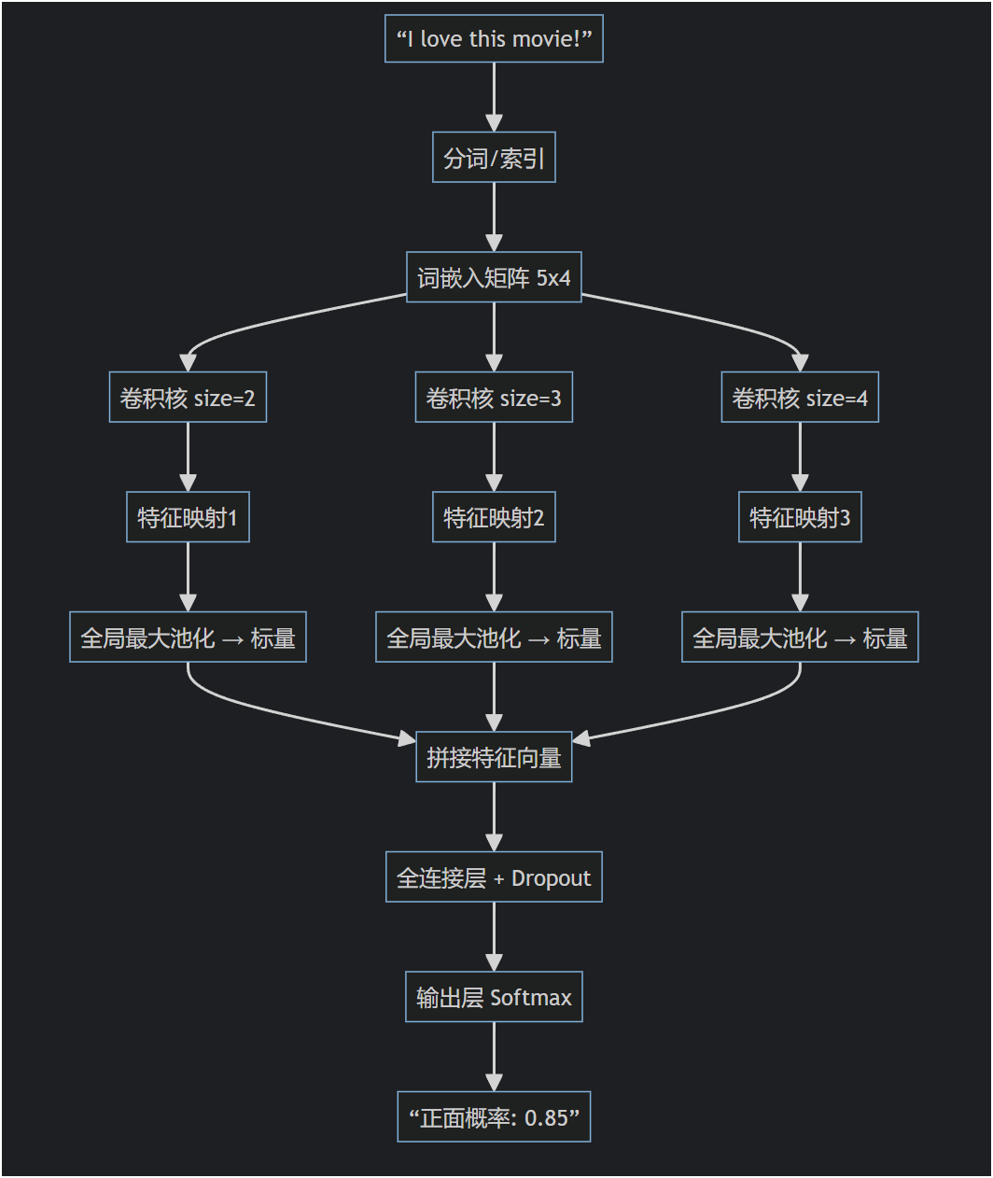

.png

**✅ 核心思想总结**

1. **文本变图像：**词嵌入将句子转为 n x d 矩阵（宽度=词数，高度=嵌入维）。
2. **卷积抓局部：**不同尺寸卷积核扫描矩阵，提取 n-gram 局部特征（如“love movie”）。
3. **池化提重点：**最大池化保留最显著特征，解决变长输入问题。
4. **拼接多尺度：**合并不同卷积核的结果，捕捉短语、搭配等多层次信息。
5. **全连做决策：**最终特征向量用于分类/回归。

**🚀 优势：**高效捕捉局部语义，并行计算快，适合短文本分类（如情感分析、新闻分类）！

**⚠️ 局限：**不擅长长距离依赖（需RNN/Transformer补充）。

# 自主智能系统（Autonomous Intelligent Systems）

**自主智能系统**（Autonomous Intelligent Systems）指能够**感知环境、自主决策并执行任务**的智能体，其核心特征是：

1. **自主性：**无需人类实时干预。
2. **适应性：**动态响应环境变化。
3. **智能性：**具备学习、推理或规划能力。
4. **目标驱动：**完成特定任务（如导航、操作、协作）。

**智能机器人 ✅**

**定义：**具备传感器、处理器和执行器的实体系统，可自主执行复杂任务（如工业装配、医疗手术、家庭服务）。

**归属原因：**

1. 典型自主智能体（如波士顿动力机器人），能感知环境、规划路径、避障、完成任务。
2. 符合“感知-决策-执行”闭环。

**自主运动体 ✅**

**定义：**能在物理或虚拟环境中自主移动的智能体，包括：

**物理实体：**无人机、自动驾驶车辆、火星探测器。

**虚拟实体：**游戏中的NPC（非玩家角色）。

**归属原因：**

核心能力是自主导航与决策（如无人机避障、自动驾驶路径规划）。

**人-机融合系统 ✅**

**定义：**人类与机器智能深度协作的系统，例如：

1. **脑机接口（BCI）：**通过脑电波控制机械臂。
2. **增强现实（AR）辅助系统：**医生手术时由AI提供实时指导。
3. **协同机器人（Cobot）：**工厂中人与机器人共同完成装配。

**归属原因：**

1. **自主性体现：**系统具备独立决策能力（如AI分析数据并给出操作建议）。
2. **人机协同：**人类决策与机器智能相互增强，整体构成自主智能系统。

# 提升大语言模型性能的因素

**增加数据量和训练参数**

**原因：**

**数据量：**更多数据提供更丰富的语言模式、知识和上下文，减少模型过拟合。

**参数规模：**更大参数量（如千亿级）提升模型容量，使其能学习更复杂的语言规律（如GPT-3的1750亿参数）。

**实证支持：**

OpenAI的Scaling Laws证明：模型性能随数据量和参数规模呈幂律提升（性能∝数据量⁰.³ × 参数⁰.⁷）。

**使用大规模的无标注数据**

**原因：**

LLM依赖**自监督学习**（如掩码语言建模），只需原始文本无需人工标注。

无标注数据覆盖范围广（如网页、书籍），成本远低于标注数据，是训练百亿级模型的基础。

**技术本质：**

无标注数据通过预训练让模型学习语言统计规律，为下游任务（如问答）提供通用知识。

**示例：**

GPT-3使用45TB无标注文本；BERT的训练数据80%来自未标注的Wikipedia和BooksCorpus。

**增加计算资源的投入**

**原因：**

**算力需求：**训练LLM需千卡级GPU集群（如数千块A100），算力直接决定模型能否充分训练。

**资源作用：**

1. 支持更大批次训练（batch size）
2. 加速迭代（缩短训练时间）
3. 启用混合精度计算等优化技术

数据佐证：

GPT-3训练需3640 PF-days（即每秒千万亿次计算持续3640天），依赖超算级资源。

**技术逻辑链：**



.png

性能提升的三支柱

根据DeepMind等机构研究，LLM性能优化依赖：

| 因素 | 贡献度 | 实例 |
| --- | --- | --- |
| 数据量与参数规模 | 50% | GPT-4参数达1.8万亿 |
| 无标注数据规模 | 30% | LLaMA使用1.4万亿token |
| 计算资源投入 | 20% | ChatGPT训练耗资6300万美元 |

**💡 总结：**三者缺一不可，其中无标注数据是低成本扩展的核心。

# 扩散模型（Diffusion Model）

### 一句话定义

扩散模型是当前最强AI绘画技术的核心引擎，它通过“破坏→学习→重建”三部曲，让AI学会从纯噪声中生成逼真图像。

### 核心原理：分阶段拆解

**第一阶段：破坏（加噪）**

**操作：**将一张真实图片（如猫咪照片）逐步加入噪声（像电视雪花屏）。

**过程：**

清晰图 → 轻微模糊 → 中度模糊 → … → 纯随机噪声

✅ 相当于把一幅画反复用颜料涂抹，直到变成乱糟糟的色块。

**第二阶段：学习（训练）**

**关键任务：**教AI识别噪声并学会去噪。

**操作：**

给AI看某次加噪后的图片（如“中度模糊的猫”）

要求AI预测加入的噪声图案

✅ 类似让医学生看X光片学习识别病灶。

**第三阶段：生成（去噪）**

**魔法时刻：**从纯噪声开始逐步去噪生成新图像！

**操作：**

纯噪声 → 预测并减掉部分噪声 → 重复多次 → 生成清晰图像

🌟 关键突破：AI学会了“从混沌中创造秩序”。

### 核心原理图解

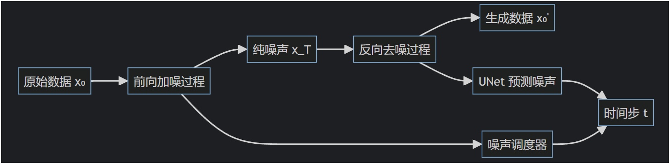

.png

### 两大核心创新

1. **文本引导生成**

**输入：**文字描述（如“赛博朋克风格的猫”）

**操作：**在去噪过程中用文字约束图像内容

**代表：**Stable Diffusion、DALL·E 2

1. **潜空间扩散**

**技巧：**不在原始像素上操作，而是压缩到潜空间处理

**效果：**计算量降低90%，家用显卡也能运行

### 生活化类比

**想象教AI画猫：**

**破坏：**给你一张猫照片，泼墨水直到完全遮盖（加噪）。

**学习：**给你泼了50%墨水的照片，让你猜原始猫的样子（训练）。

**创造：**给你一张纯墨水画布，你逐步擦除墨水，画出全新的猫（生成）。

**💡 本质：**AI通过“破坏-修复”的练习，掌握了绘画的本质规律。

### 实际应用场景

艺术创作：生成游戏角色/插画（Midjourney）

摄影增强：老照片修复、分辨率提升

影视工业：快速生成电影分镜

科学模拟：生成蛋白质结构图

### 著名模型代表

开源亲民派：Stable Diffusion（可本地运行）

商业顶流：OpenAI的DALL·E 3、谷歌的Imagen

移动端：字节跳动的豆包（App内置AI绘画）

## 扩散模型的“时间步”在模型训练中的作用

在扩散模型的训练过程中，“时间步”（timesteps）扮演着至关重要的角色。它不仅影响模型对噪声添加和去除过程的控制，还直接影响模型学习数据分布的能力。**扩散模型的基本原理是通过逐步向数据（例如图像）中添加高斯噪声，直到数据完全变得随机，然后训练模型逆向这一过程，从噪声中恢复原始数据。这一过程被划分为多个“时间步”，每一个时间步对应一个特定的噪声强度和状态。**

**在训练阶段，时间步通常被表示为一个整数，用于指示当前处于噪声添加过程中的哪一个阶段。**例如，在一个包含1000个时间步的扩散模型中，第0步代表原始数据，而第999步代表完全噪声化的数据。**模型在训练时会随机选择一个时间步，并根据该时间步所对应的噪声水平对输入数据进行噪声扰动，然后尝试预测并去除这个噪声。**

**时间步的信息通常通过时间嵌入（time embedding）的方式被输入到模型中**。这种嵌入机制使得模型能够感知当前处于扩散过程的哪个阶段，从而调整其行为以适应不同时间步的噪声水平。例如，在早期时间步，噪声较小，模型需要识别并保留数据中的主要结构；而在后期时间步，噪声较大，模型则需要专注于从混乱的信息中恢复出有意义的内容。

此外，时间步的设计也影响着模型的训练效率和最终性能。如果时间步的数量太少，模型可能无法精确地控制噪声的渐进变化，导致生成结果不够精细；而如果时间步数量过多，则可能增加训练成本和模型复杂度。因此，在实际应用中，时间步的数量和分布通常需要根据具体任务进行调整。

时间步的另一个重要作用是它为扩散模型提供了灵活性。通过调整时间步的起始和终止点，可以实现不同风格的生成任务。例如，在图像修复任务中，可以通过控制时间步来从部分噪声图像恢复出完整图像；而在图像编辑任务中，时间步可以用于在特定阶段干预生成过程，从而实现局部修改。

总之，时间步在扩散模型中不仅是一个简单的迭代计数器，更是模型理解噪声演化过程、学习数据分布、以及实现多样化生成任务的关键机制。它的合理设计和使用，对于模型的训练效果和生成质量具有深远的影响。

# 扩散模型（Diffusion Models）的跨领域应用图谱

**扩散模型应用全景图**

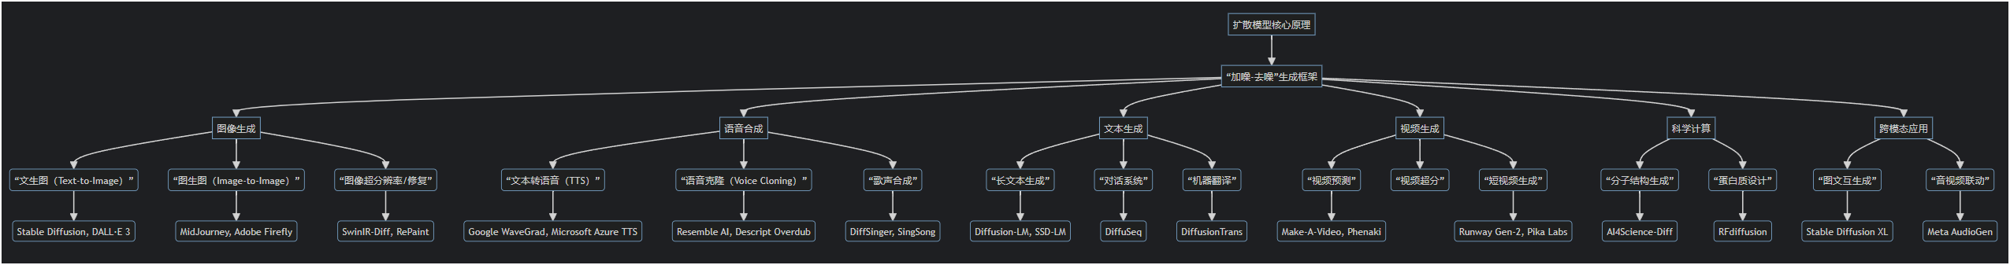

.png

**扩散模型 vs. 其他生成模型**

| 能力 | 扩散模型 | GAN | VAE |
| --- | --- | --- | --- |
| 生成质量 | ⭐️⭐️⭐️⭐️⭐️ | ⭐️⭐️⭐️⭐️ (易崩) | ⭐️⭐️⭐️ (模糊) |
| 训练稳定性 | ⭐️⭐️⭐️⭐️ | ⭐️⭐️ (模式坍塌) | ⭐️⭐️⭐️⭐️ |
| 多模态支持 | ⭐️⭐️⭐️⭐️ | ⭐️⭐️ | ⭐️⭐️⭐️ |
| 实时性 | ⭐️⭐️ (瓶颈) | ⭐️⭐️⭐️⭐️⭐️ | ⭐️⭐️⭐️⭐️ |

💡 扩散模型的核心优势：超高生成质量与跨模态泛化能力，牺牲实时性换取突破性效果。

# 基于稀疏表示的n元语言模型（n-gram模型）在引入平滑算法解决零概率问题后，存在的明显缺点

**背景知识：**

1. **n元语言模型（n-gram模型）：**基于统计的模型，使用离散的稀疏表示（即参数存储为n-gram计数表），通过历史n-1个词预测下一个词。
2. **平滑算法：**如Laplace、Kneser-Ney等，用于分配概率给未出现的n-gram（零概率问题），避免无限困惑度。
3. **稀疏表示缺点：**n-gram模型依赖大量离散参数，易受数据稀疏影响，且无法捕获长距离依赖或自动学习特征。

**缺点：**

**无法对长度超过n的上下文建模**

1. n-gram模型只考虑固定长度（n-1）的上下文（如bigram仅依赖前1个词）。
2. 问题：无法捕获长距离依赖（如句子开头对结尾的影响），导致模型在需要全局上下文的场景（如篇章生成或复杂推理）中表现差。
3. 示例：在“The cat which was chasing the mouse ran away”中，如果n=3（trigram），模型无法关联“cat”和“ran”，因为上下文长度超过3。
4. 平滑算法无法解决此问题，因为它只处理概率分配，不扩展上下文窗口。

**依赖人工设计规则的平滑技术**

1. n-gram模型必须依赖人工设计的平滑规则（如Laplace的加一平滑、Kneser-Ney的折扣因子），这些规则是启发式且需手动调整。
2. 问题：
3. 规则设计依赖经验（如选择折扣值），缺乏数据驱动，易引入偏差。
4. 不同任务需不同平滑策略，泛化性差（例如，新闻文本和聊天文本需不同参数）。
5. 平滑算法虽解决零概率，但加剧了人工干预问题，与端到端学习模型（如神经网络）相比，这是一个显著缺点。

**受数据稀疏问题的影响，其参数难以被准确学习**

1. 稀疏表示导致许多n-gram组合在训练数据中出现频率低或为零（尤其高阶n-gram），参数估计不可靠。
2. 问题：
3. 平滑算法仅分配小概率，但无法根本解决参数学习的不准确性（如稀有n-gram的概率可能被过度平滑或低估）。
4. 模型性能受训练数据规模限制，小数据集下问题更严重。
5. 示例：在专业领域文本中，特定术语的n-gram可能稀少，模型难以准确学习其概率。

# 类脑智能的根本挑战框架

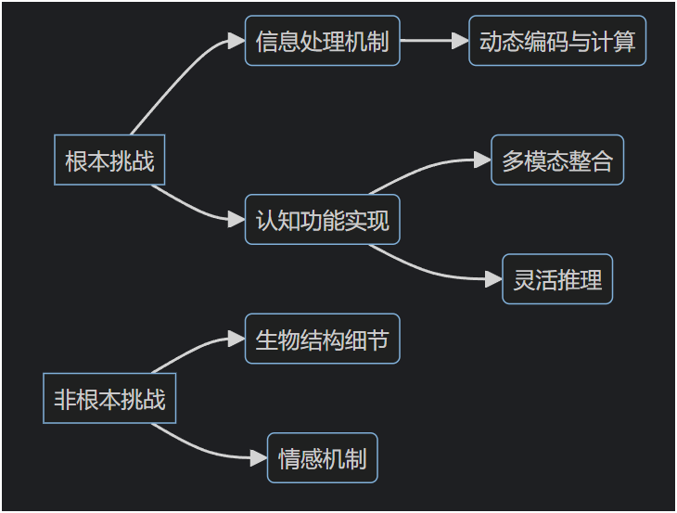

.png

# RAG（检索增强生成）的水平扩展包括的内容

**背景：** RAG 的核心思想是通过检索外部知识库增强大模型的生成能力。水平扩展指将 RAG 的能力从文本问答领域扩展到多模态、多类型数据的应用场景，以提升泛化性。

**水平扩展的核心逻辑**

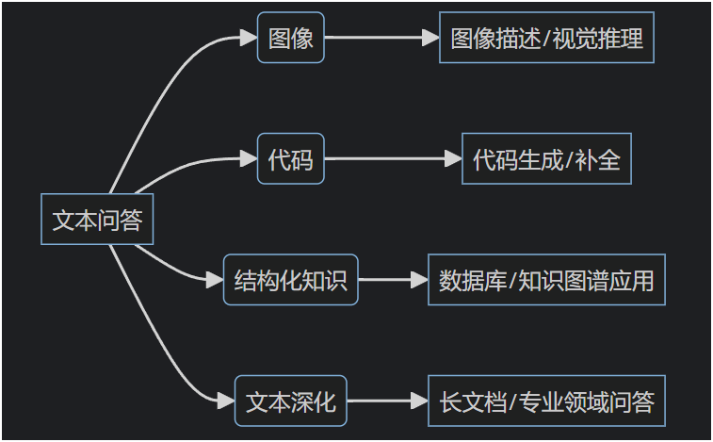

.png

# RAG的生态系统

1. RAG（Retrieval-Augmented Generation）是一种结合检索（Retrieval）和生成（Generation）的技术，用于增强大语言模型（LLM）的性能。它通过从外部知识源检索相关信息，然后基于检索内容生成更准确的输出。
2. RAG 的生态系统指的是支持 RAG 技术开发、应用和推广的整体框架，包括工具链、标准化组件、评估方法、社区支持等。它**不是指具体的任务或内部优化技术，而是更宏观的支撑环境**。
3. 在未来的发展方向中，RAG 的生态系统重点在于构建可扩展、易用和可评估的基础设施，以促进 RAG 在各种场景中的应用。

**RAG的生态系统组成**

**下游任务和评估**

**原因：**RAG 生态系统必须包括对各种下游任务（如问答、文本摘要、对话系统等）的支持，以及对这些任务的评估框架（例如，使用基准数据集如 Natural Questions 或 ROUGE 指标）。评估是生态系统的核心，帮助开发者衡量模型性能、迭代改进。未来发展中，标准化评估工具和任务库是生态建设的关键部分。

**为什么属于生态系统：**生态系统需要通用评估标准和任务接口，以促进社区协作和模型比较。

**技术栈**

**原因：**技术栈指的是构建 RAG 系统所需的软件工具和组件，例如检索模型（如 FAISS 或 Elasticsearch）、生成模型（如 GPT 系列）、API 集成、数据处理管道等。未来方向中，RAG 生态系统会发展出更模块化、开源的技术栈（如 LangChain 或 LlamaIndex），降低开发门槛。

**为什么属于生态系统：**技术栈是生态系统的“基础设施”，提供了可复用的工具和框架，支持快速开发和部署。

# 大语言模型训练过程中的主要挑战

1. 大语言模型（如 GPT、BERT、Llama 等）的训练涉及海量参数（数十亿到数万亿）和超大规模数据集（如整个互联网文本）。主要挑战集中在 **计算资源管理** 和 **训练效率** 上，而不是数据或模型简化问题。
2. **关键点：**挑战必须是训练过程中的核心瓶颈，而非次要或无关问题。

**主要挑战**

**高计算资源消耗**

**原因：**训练大语言模型需要巨大的计算资源，包括 GPU/TPU 集群、大量电力（如训练 GPT-3 估计耗电 1,300 MWh，相当于数百家庭年用电量）和长时间运行（数周或数月）。这导致高昂成本（数百万美元）和硬件需求，是公认的核心挑战。

**为什么属于主要挑战：**资源限制直接影响训练可行性，企业或研究机构常因资源不足而无法训练大型模型。

**模型训练的并行化**

**原因：**由于模型规模太大，无法在单个设备上训练，必须使用分布式并行技术（如数据并行、模型并行或流水线并行）。这涉及复杂的工程问题：优化通信开销、处理节点故障、确保同步等。例如，Megatron-LM 或 DeepSpeed 等框架专门解决此挑战。

**为什么属于主要挑战：**并行化效率决定了训练速度和扩展性，低效实现会导致资源浪费或训练失败。

# 大语言模型训练中提高模型学习能力的策略

**大语言模型的学习能力是什么？**

大语言模型的学习能力是一种人工智能技术，通过大量文本数据训练，掌握语言结构、语义理解和生成能力。它依赖深度学习算法，尤其是Transformer架构。训练中，模型接触书籍、文章、网页等内容，学习词汇含义、句子构成、段落逻辑，甚至特定领域知识。

其学习能力包括几个关键方面。语言建模能力使其能根据上下文预测词语，生成连贯文本。语义理解能力可识别词语相似性、反义关系和语义角色。模型还具备推理能力，能在特定上下文中得出合理结论。此外，它支持多任务学习，无需专门训练即可完成翻译、摘要、问答等任务。

凭借这些能力，大语言模型广泛应用于智能客服、自动写作、语音助手、教育辅导等领域。随着技术进步，其语言能力将持续增强，未来有望在复杂任务中接近甚至超越人类水平。

**提高模型学习能力的策略**

**扩展参数规模**

参数规模是模型学习能力的物理基础，更多参数可存储更丰富的知识（如 Llama 2 的 700 亿参数模型性能远超 70 亿参数版本）。

**微调优化特定任务**

1. 预训练模型学习通用语言表示，但直接处理专业任务（如金融报告生成）效果有限。
2. 微调通过领域数据（如金融语料）调整模型权重，使其快速适应新任务，显著提高学习效率和准确性。
3. *例如：BERT 在 GLUE 基准上微调后，各项任务性能提升 10%+。*

**强化推理能力**

1. 推理能力是高级学习能力的体现，通过技术如：
2. **思维链（CoT）：**引导模型生成中间推理步骤（如先分解问题再解答）。
3. **工具调用：**让模型使用计算器、搜索引擎等工具辅助推理。

*例如：GPT-4 在 MATH 数据集上使用 CoT 后，准确率从 30% 提升至 60%+。*

**总结**

**掌握核心概念：**

参数规模 → 基础能力

微调 → 任务适配

推理技术 → 复杂问题解决

**区分训练阶段：**

预训练（海量通用数据） → 微调（少量领域数据） → 推理优化（提示工程）。

# 初阶提示工程的沟通原则

**初阶提示工程的核心沟通原则**

在提示工程（Prompt Engineering）中，初阶沟通原则旨在帮助用户更有效地引导大语言模型生成精准输出。核心原则包括：

| 假设式提问 | ✅ | **原因：**通过设定假设场景（如“假设你是医生…”）明确模型角色和任务边界，减少模糊性。例如医疗咨询场景中，用“假设你是三甲医院主任医师，请解释糖尿病成因”比直接提问更精准。 **为什么重要：**约束模型输出范围，避免泛泛而谈。 |
| --- | --- | --- |
| 问题聚焦 | ✅ | **原因：**要求问题明确且专注单一目标（如“用一句话总结本文主旨”），避免多任务混杂（如“总结并翻译这篇文章”）。 **为什么重要：**大模型易被复杂指令干扰，聚焦问题可提升输出相关性。 |
| 表述清晰，背景完善 | ✅ | **原因：**需提供完整背景信息（如指定文本长度、格式、受众等）。例如“向小学生解释光合作用，不超过100字”比“解释光合作用”更有效。 **为什么重要：**补充上下文能显著降低模型歧义。 |
| 开放式提问 | ❌ | **原因：**开放式问题（如“谈谈人工智能的未来”）易导致回答冗长且脱离目标，与初阶原则相悖。初阶强调封闭式引导（如“列举AI的三大应用领域”）。 **常见误区：**初学者误以为开放问题更灵活，实则降低效率。 |

**初阶沟通原则口诀：**

**“假设角色定边界，聚焦问题不跑偏，清晰背景少歧义”**

# 《新一代人工智能发展规划》提出的目标

《新一代人工智能发展规划》（国发〔2017〕35号）是中国国务院于2017年发布的国家级战略文件，明确了中国人工智能发展的三步走目标和核心任务。以下是其核心目标的分点阐述：

**总体目标：分“三步走”战略**

**第一步：到2020年**

1. **技术对标：**人工智能总体技术和应用与世界先进水平同步。
2. **产业规模：**核心产业规模超过1500亿元，带动相关产业规模超过1万亿元。
3. **基础支撑：**初步建立人工智能法律法规、伦理规范和标准体系。
4. **应用示范：**在智能制造、智慧城市、医疗等领域建成一批典型应用场景。

**第二步：到2025年**

1. **理论突破：**实现人工智能基础理论重大突破（如大数据智能、跨媒体感知）。
2. 技术引领：部分技术与应用达到世界领先水平。
3. 产业升级：核心产业规模超过4000亿元，带动相关产业规模超过5万亿元。
4. 社会赋能：人工智能成为产业升级和经济转型的核心驱动力。

**第三步：到2030年**

1. **全球领先：**人工智能理论、技术与应用总体达到世界领先水平。
2. **经济引擎：**核心产业规模超过1万亿元，带动相关产业规模超过10万亿元。
3. **智慧社会：**形成成熟的人工智能治理体系，建成智能化社会基础设施。

**核心发展目标**

**构建自主技术体系**

1. 突破新一代人工智能基础理论（如机器学习、脑科学交叉研究）。
2. 研发关键共性技术（包括芯片、传感器、算法框架）。

**培育智能经济新形态**

1. 推动AI与实体经济深度融合：
2. 智能制造：建设智能工厂，实现柔性化生产。
3. 智能农业：发展精准种植、智慧畜牧。
4. 智能金融：推动风控、投顾自动化。

**建设智能社**

1. 智慧城市：交通管理、能源调度、安防监控智能化。
2. 智慧医疗：辅助诊断、药物研发、健康管理。
3. 智慧教育：个性化学习、虚拟教师、教育公平化。

**强化安全保障**

1. 建立AI安全监测预警系统（如对抗攻击防御）。
2. 制定数据隐私保护与算法透明规则。

**布局重大科技项目**

1. 推动“1+N”人工智能创新平台建设（1个基础平台+N个行业应用）。
2. 重点攻关：无人系统、群体智能、跨媒体推理。

**治理与伦理目标**

1. **完善法律法规**

明确AI在自动驾驶、医疗诊断等领域的责任认定规则。

1. **构建伦理框架**

制定人工智能研发的“可控、可靠、可知、可用”原则。

1. **人才培养体系**

高校增设AI专业，培养复合型人才（技术+伦理+产业）。

**总结：规划的核心逻辑**

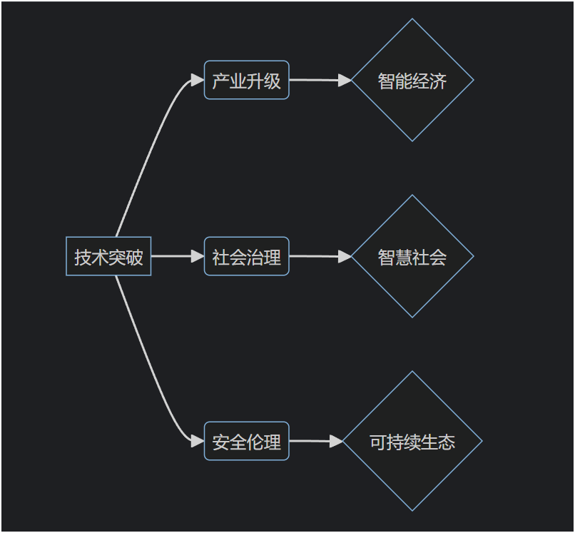

.png

# Stable Diffusion 核心组成图解

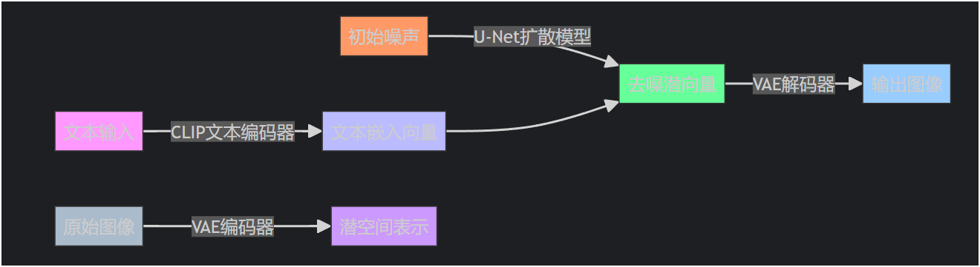

.png

**图像编码器**和**图像解码器**属于VAE的两个子模块

**文本编码器**

# CLIP文本编码示例（Hugging Face实现）  
from transformers import CLIPTextModel  
text_encoder = CLIPTextModel.from_pretrained("openai/clip-vit-large-patch14")  
text_inputs = tokenizer(["a cat"], padding=True, return_tensors="pt")  
text_embeddings = text_encoder(text_inputs.input_ids)[0] # 输出77×768向量

**图像编码器与解码器**

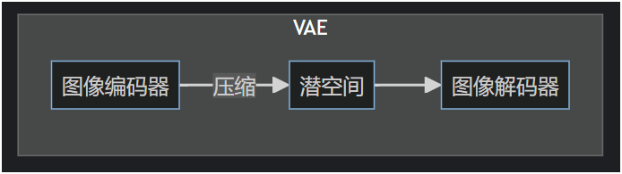

.png

# 提示词工程的核心应用场景

**提高模型生成质量**

**核心作用：**通过优化输入提示词，显著改善生成内容的**相关性**、**准确性和创造性**。

**典型场景：**

1. **文本生成：**调整提示结构使输出更符合需求

（例：**"用学术风格总结这篇文章"** vs **"简单概括"**）

1. **图像生成：**添加风格/细节描述词

（例：**"赛博朋克风格，4K高清，未来城市夜景"**）

1. **代码生成：**明确约束条件

（例：**"用Python写快速排序，要求时间复杂度O(n logn)"**）

**提高模型泛化能力**

**核心作用：**通过提示设计让预训练模型适配未见过的任务或领域，减少微调需求。

**典型技术：**

**Few-shot Prompting：**提供少量示例引导模型理解任务

示例：  
输入：这家餐厅服务很棒  
输出：正面评价  
输入：电池续航太短  
输出：负面评价  
新输入：屏幕显示效果差 → 模型输出：负面评价

**领域适配提示：**加入领域关键词

（例医疗领域：**"作为资深医生，解释糖尿病成因"**）

**其他重要应用场景**

**多模态任务引导**

统一文本-图像-视频生成的提示框架

（例：**"生成一段视频脚本：太空探险，配图描述‘发光的外星植物’"**）

**安全与伦理控制**

通过提示限制有害输出

（例：**“以尊重文化差异的方式回答宗教问题”**）

**工具增强推理**

引导模型调用外部工具

提示：请先搜索2023年GDP数据，再比较中美差异  
→ 模型自动调用搜索引擎API

**多语言优化**

适配非英语任务

（例：**"用中文回答，保持专业术语准确"**）

# 内部协变量和内部协变量偏移

**内部协变量（Internal Covariate）**

**是什么：**

就是神经网络每一层输入数据的统计特征（比如数据的分布形状、平均值、标准差等）。

通俗理解：

想象你是一个厨师，每一道菜（数据）进入下一道工序时，它的”口味特点”（比如咸度、辣度）就是内部协变量。

**内部协变量偏移（Internal Covariate Shift）**

**是什么：**

当网络训练时，每一层输入数据的分布突然剧烈变化，导致后续层学得很吃力。

**通俗理解：**

👉 还是那个厨师：

第一分钟你收到的是超咸的菜（输入数据分布偏咸）

第二分钟突然变成甜到齁的菜（分布突变）

结果你手忙脚乱，根本学不会稳定的烹饪方法

**为什么不好：**

• 网络要不断适应新分布，训练变慢

• 容易学歪（模型收敛不稳定）

**解决方法**

用**批归一化（Batch Norm）：**

就像给每道菜加个”标准化流水线”，强制让每一层的输入保持相似的”口味”（分布），这样网络学得更稳更快。

**一句话总结**

内部协变量 = 每层数据的”口味特点”

内部协变量偏移 = “口味”变来变去导致网络学懵了 ✅